小破站FFmpeg最强教学丨入门FFmpeg看这一篇就够了丨从入门到放弃系列

11.5万 2022-02-23 20:49:05

<https://www.bilibili.com/video/BV1oY41137AA/?spm_id_from=333.337.search-card.all.click&vd_source=4212b105520112daf65694a1e5944e23>

# 00-FFMPEG命令入门到提高课程简介

13:39

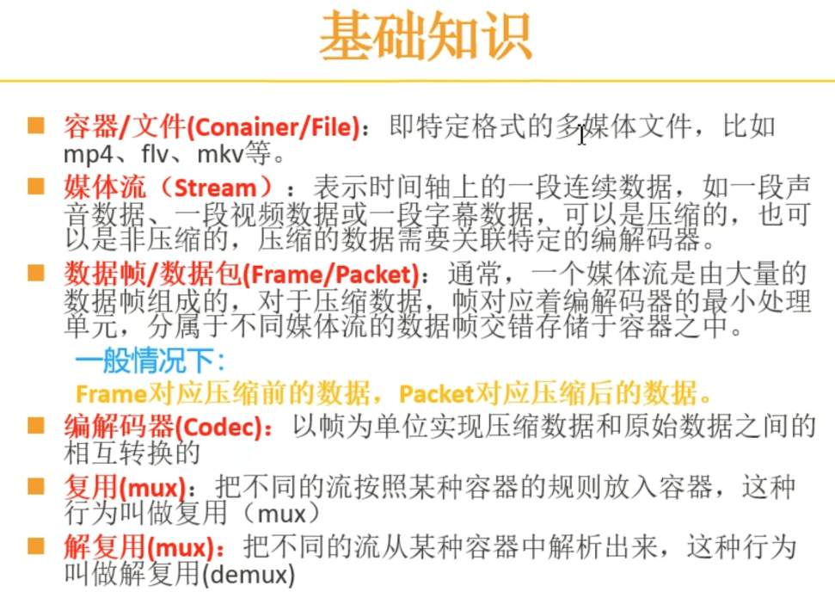

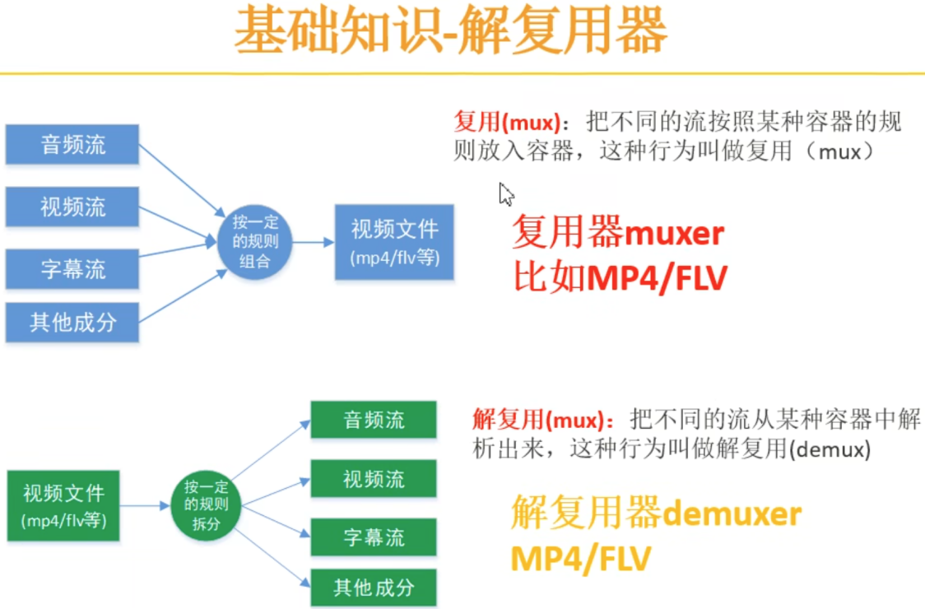

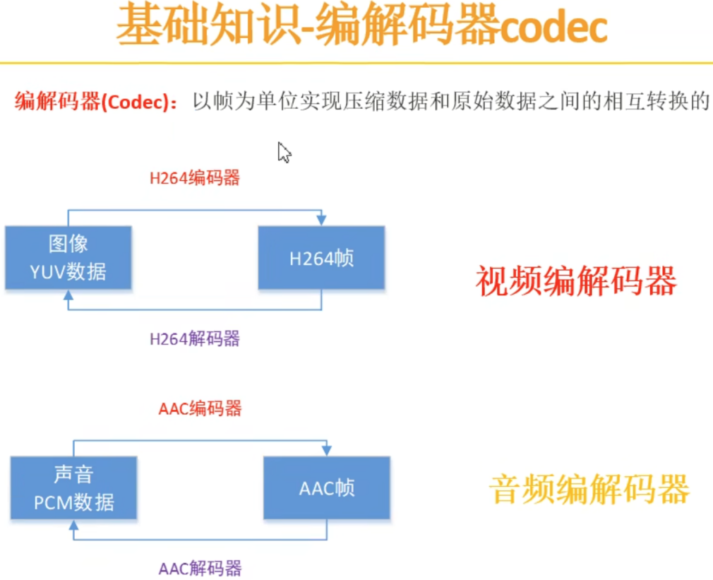

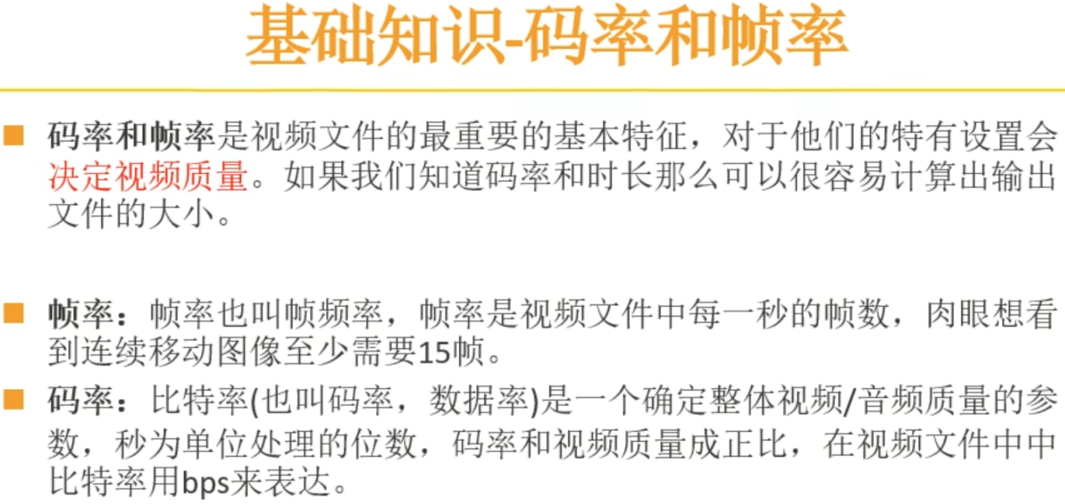

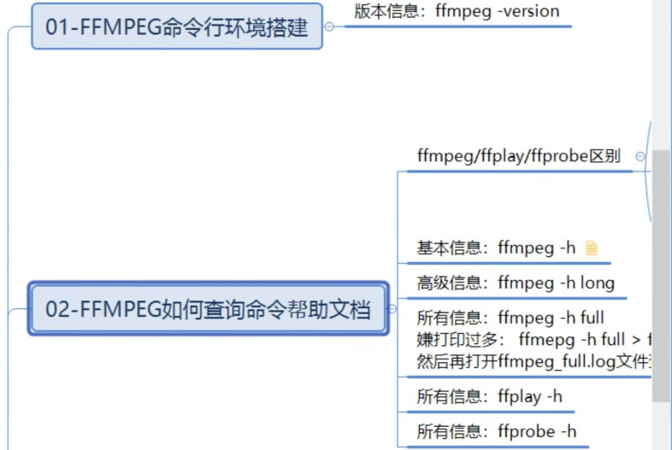

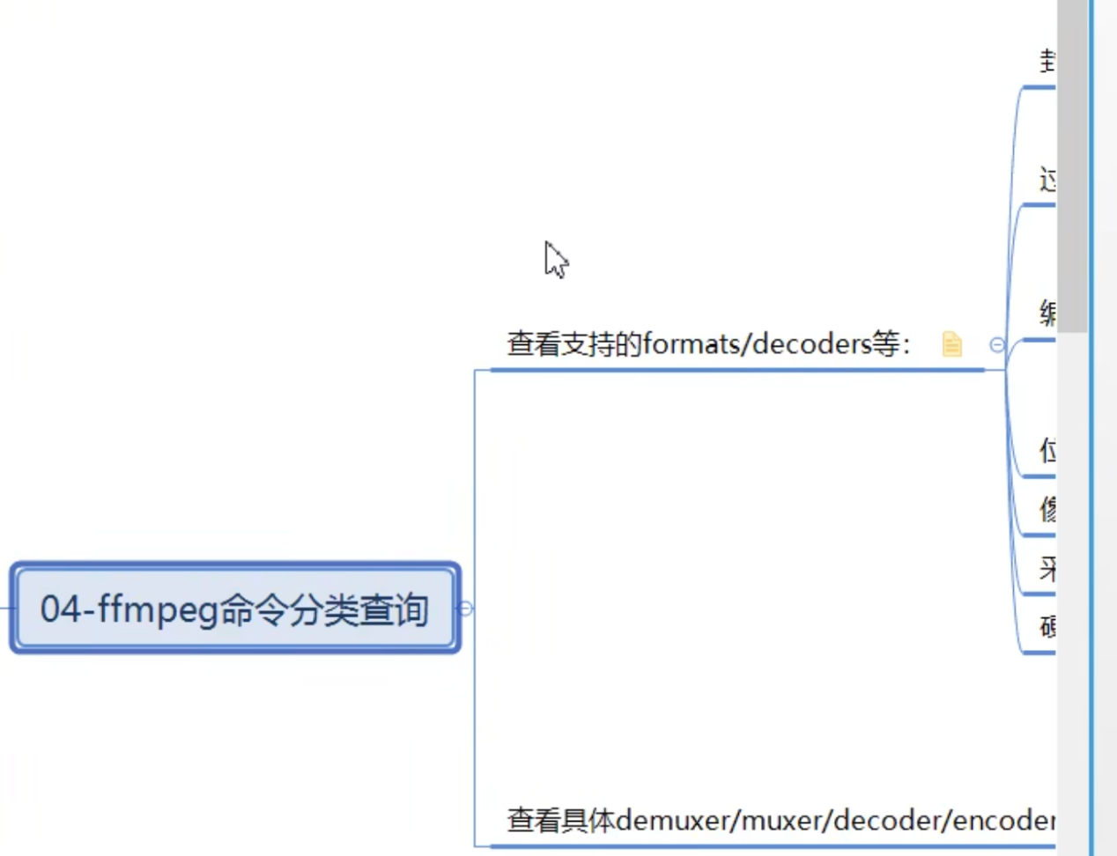

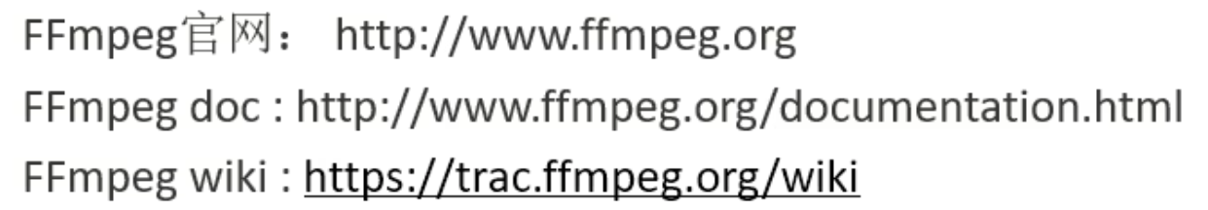

# 01-windows ffmpeg命令行环境搭建

05:24

## #1搭建步骤

■1.到ffmpeg官方下载已经编译好的Windows shared库;

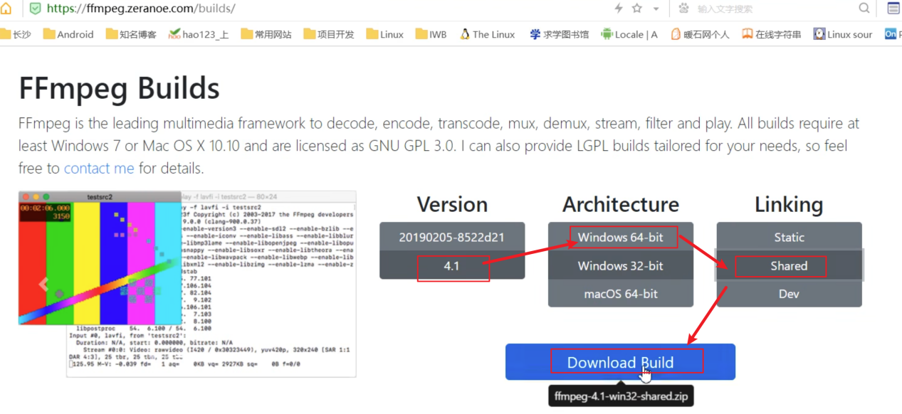

■ 2. 将执行文件ffmpieg.exe ffplay.exe ffprobe.exe 拷贝到C:\Windows目录;

■3.将相应的动态库拷贝到 C:\Windows\SysWOw64目录；

注: WOW64 (Windows-on-Windows 64-bit)

■ 4.在命令行窗口输入ffmpeg -version 查看版本，以却确定环境是否搭建成功。

# 02-FFMPEG如何查询命令帮助文档

10:21

## #1.ffmpeg/ffplay/ffprobe区别

## ffmpeg:Hyper fast Audio and Video encoder

超快音视频编码器 （类似爱剪辑)

## ffplay: Simple media player简单媒体播放器

## ffprobe: Simple multimedia streams analyzer 简单多媒体流分析器

## #2. ffmpeg命令查看帮助文档

## 基本信息：ffmpeg -h

## 高级信息：ffmpeg -h long

## 所有信息：ffmpeg -h full

若嫌打印过多：ffmepg -h full>ffmpeg_h_full.log，然后再打开 ffmpeg_h_full.log文件查看

usage:

ffmpeg [options] [[infile options] -i infile]..

{[outfile options] outfile}...

# 02a-C++音视频开发技能树

01:04:20

## 1音视频基础

### 1.1音频基础知识

01.如何采集声音-模数转换原理

02.为什么高品质音频采样率>-44.1Kb

03.什么是1PCM

01.一个采样点用多少位表示

05.采样值用梦数还足浮点数表示

06.音量大小和采样值大关系

01.多少个采样点作为一慎教据

08.左右通道的采样教据如何排列

09.什么是PCM（脉冲编码调制）

10.音频编码原理

### 1.2视频基础知识

01.RGB彩色原理

02.为什么需要YUV格式

03.什么是像素

01.分解率、慎平、码率

05.YUV数据存储格式区别

06.YUV内存对齐同题

07.为什么西面显示绿卧

08.H264编码原理

09.H2641PB帧的关系

### 1.3解复用基础知识

01.什么是解复用，比如MI4格式

02.为什么需要不同的复用格式M14/F

03.常见的复用格式MP4/FIV/TS

### 1.4FFmpeg开发环境搭建

01.Windows、Ubuntu、MAC二大平台

02.QT安装

03.4FFmpeg命令行环境

0M.4FFmpeg API环境

05.4FFmpeg编译

（06.vs2019安装（win平台）

### 1.5音视频升发常用工具

01.Medialnfo，分析视频文件

02.VLC格放器将放测试

03.EasyICE，分析TS流

04.FlvAnalyser，分析FLV

05.mp4box，分析mp4

06.audacity，分析音频PCM

07.Elecard streamEye，分析H264

08.海康YUVPlyet，分析YUV

09.everything查找文件

## 2FTmpeg实战

### 2.1 FFmpeg命令

01.音频IPCM/AAC文件提取

02.视频YIJV/H261文件提取

03.解复用、复用

04.各视频录制

05.视频裁剪和合片

06.图片/视频转换

07.点播推流和拉流

08.水印/画中画/九宫格滤镜

注：掌握FFmpeg的目的：1快选学提FFmpeg能做件么；2.加深对音视频的理解。

### 2.2.SDL.跨平台多媒体开发库实战

01.SDL环境格建

02.SDL事件处理

03.SDL线程处理

04.视频YUV画面波染

05.音频PCM声音输出

注：SDL兼客Win、ubuntu、Mac三大平合上要，用于后续项目的画面显示和声各输出（大致了解即可）

### 2.3FFmpeg基石精讲

01.FFmpeg框架

02.FFmpeg内存引用计数核型

03.解复用相关AVFormatXXX等

04.编解码相关AVCodecXXX等

05.编教据AVIPacket

06.未压缩数据AVFrame

07.FFmpeg面向对象思想

0B.Packet/Frame数据零考贝

注：目的熟悉FFmpeg常用络构体和函数接口

### 2.4 Fmpeg音视频解复用+解码

01.解复用流程

02.音频解码流程

03.视频解码流程

04.FLV封装格式分析

05.MP4时装格式分析

06.FLV和MP4seek有什么区别

07.为什么FLV格式能用于直播

0B.为什么MP4不能用于直播

09.MP4能否用来做点播

10.AAC ADTS分析

11.H264 NALU分析

12.AVIO内存输入模式

13.音频重采样实战

14.重采样后的数据播放时长是否一效

15.音频重采样后PTS如何表示(*)

16.视频解码后YUV内存对齐间题

17.音频解码后PCM排列格式间题

18.硬件解码dxva2/nvdce/cuvid/qsv

19.硬件gpu数据转移到cpu

20.H265解码

注：FFmegAPI学习从易到难：视频解复用>解码>编码>复用合成视角

### 2.5FFmpeg音视频编码+复用合成视频

01.AAC音频编码

02.H264视频编码

03.PCMYUV复用合成MP4/FLV

04.H264编码原理

05.IDR帧和I帧区别

06.动态修改编码码率

07.GOP间隔参考值

08.复用合成MP4音视频不同步问题

09.编码、复川umebase问题

10.MP4合成1OS不能播放问题

11.重采样后PTS如何隶示

12.视频编码YUV内存对齐间题（mq注：画屏问题）

13.硬件码dxva2/nvene/cuid/qsv

14.H265编码原理

15.H264、H265编码五转

### 2.6FFmpeg过滤器

01.FFmpeg过滤chain框架

02.音频过滤器框架

03.视频过滤器框架

04.多路音频混音amix

05.视频水印watermark

06.视频区域裁剪和翻转

07.视频添加log

注：filer在视颜剪拼领成应用广泛

### 2.7ffplay播放器-源码分析

01.掌握ffplay.c的意义

02.ffplay框架分析

03.解复用线程

04.音频解码线程

05.视频解码线程

06.声音输出回调

07.画面渲染时间间隔

OB.音频重采样

09.画面尺寸格式变换

10.音频、视频、外部时钟同步区别

11.以视频为基准时音频重采样补偿

12 音频静音、调节大小的本质

13音视频packet队列大小限制

14.音视频packet队列线程安全

15.音视频frame队列大小限制

16.音视频frame队列线程安全

17.暂停、播放实现机制

18.seek播放导致的画面卡住问题

19.seek播放数据队列、同步时钟处理

20.如何做到逐帧播放

21.播放器退出的流程要点

注：ffplay.c是ffplay命令的源码，掌规ffplay对于我们自己开发播放器有事半功信的效果。

### 2.8 ffmpeg多媒体视频处理工具源码分析

01.掌握ffmpeg.c的意义

02.ffmpeg框架分析

03.音视频编码

04.封装格式特换

05.提取音频

06.提取视频

07.logo叠加

08.音视频文件拼接

09.filter机制

10.命令行解析流程

11.MP4转FLV不重新编码逻辑

12MP4转FLV重新编码逻辑

13.MP4转FLV timcbase

14.MP4转FLV scale

注：ffmpeg.c足ffmpeg命令的源码，掌提ffmpeg.c的大体框架对于我们要实现一些不知道怎么编写代码的功能（用ffmpeg命令行可以但不知道怎么调用ffmpeg api时可以参考ffmpeg.c的逻辑）有极大的帮助，比如要裁剪视频长度。

### 2.9 FFmpeg+QT QMplay2播放器(2022新增）

01.QMply2开源播放器讲解

02 QMplay2框架分析

03.播放器模块划分

04.解复用模块

05.音视频解码

06.播放器控制

07.音视频同步

08.CUVID/D3D11VA政解

09.音量频谱展示

10.音频均衡器

11.画面旋转、翻转

12两面亮度、饱和度调节

13.画面4:3 16:9切换

14.码流信息分析

注：该项目难质较大，供深入学习播放器的学员参考，老师以提供课后核术支持为主，

附加少量视频。

### 2.10 OBS推流录制源码分析（2022新增）

01.OBSvs2019+QT5.15.2

02.音频配置和初始化分析

03.音频线程模块采某和编码分析

01.视频配置和初始化分析

05.视频线程模块采集和酬码分析

06.OBS初始化过程分析

07.录制流程分析

08.麦克风来集分析

09.来面采集分析

10.X264细码分析

11.系统声音1麦克风温备

12.排流模块分析

注：该项目难度校大，供深入推流项目的学员参考，老师以提供课后技术支持为主，附加少量视颁。

## 3流媒体客户端

### 3.1RTMP推拉流项目实战

01.RTMP协议分析

02.wireshark抓包分析

03.H264 RTMP封装

01.AAC RTMP封装

05.RTMP拉流实战

06.H264RTMP解析

07.AAC RTMP解析

08.RTMP推流实战

11.RTMP推流如何动态调整码率

12 RTMP推流如何动态调整帧率

13.RTMP拉流是否会导致延退

14.如何检测RTMP拉流延退

15.如何解决RIMP播放延退

16.ffplay、vle能否用来测试播放延退

17.RTMP拉流播放变选策略设置

注：RTMP推拉流是我们进入音视频流媒体领域的第一个项目，从数据采集>编码>推流>

流媒体服务器转发>拉流>解码->播放等整个逻辑我们必须掌握。

### 3.2HLS流分析

01.HLS协议分析

02.HTTP协议分析

03.TS格式分析

05.wireshark拆包分析

06.HLS拉流实成

10.RTMP推流是否公导致延识

07.FFmpeg HLS源码分析

08.HLS多码率机制

09.没有MetalData能否播放

09.如何解决HLS延迟高的问题

注：理解HLS的拉流机制，有助于我们解决HLS播放延迟较高的问题

### 3.3RTSP流媒体实战

01.RTSP协议分析

02.RTP协议分析

03.H264RTP封装

04.H264RTP解析

05.AACRTP封装

06.AACRTP解析

07.RTCP协议分析

08.RTSP流媒休服务器搭建

09.RTSP推流实战

10.RTSP拉流实成

11.witeshark拆包分析

12.RTP头部序号的作用

13.RTCP的NTP和RTP的TS的区别

14.RTSP交互过程

15.花屏可能的原因

16.SPS PPS如何发送

17.SDP-封装音视频信息

注：RTSP涉及的技术不单只适用于安防领域，其中的RTCP RTP SDP等协议WRTC也有应用。

## 4流媒体服务器

### 4.1 SRS3.0源码剖析

01.整体框架分析

02.RIMP推流分析

03.RIMP拉流分析

01.HLS拉流分析

05.HTTP-FLV拉流分析

06.FFmpeg转码分析

01.首屏秒开技术分析

08.forward集群源码分析

09.edge集群源码分析

10.负载均衡部署方式

11.进程和协程的关系

11.如何更快速掌握SRS源码

12.流媒体服务器是否导致延迟

13.如何降低流媒体服务器的延迟

14.怎么获取流媒体服务器推流信息

15.怎么获取流媒体服务器拉流信息

16.首屏秒开能降低延迟吗

17.推流>服务器转发->拉流延迟分析

注：对于SRS流媒体服务器，我们长期更新，从3.0->4.0->5.0

### 4.2.ZLMediaKit源码剖析（2022年新增）

01.整体相架分析

02.线程模块划分

03.RTSP推流造楼处理

04.RTSP拉流造核处理

05.数据据转发模型

06.SDP解析

07.RTPH264新析

08.RTPAAC解析

注：ZLMediaKit上主要讲解RTSP流媒体服务器相关的模块，其他模块RTMP/HLS等参考SRS.

## 5.WehRTC项目实战

### 5.1WebRTC中级开发手把手写代码

01.WebRTC通话原理分析

02 WcbRTC开发环境搭建

03.coturn最住搭建方法

04.如何采集音视频数据

05一对一通话时序分析

06信令服务器设计

07.SDP分析

08.Candidate类型分析

09.Web一对一通话

10.Web和Android通话

11.AppRTC快速演示

12.如何设置编码器优先级

13.如何限制最大码率

14.信令服务器的本质是什么

15.为什么从核口款取SDP后还要再次设置

16.Web和Android的SDP差异

17.A要和B道话，A怎么知道B的存存

注：学习WebRTC建议从web端入手，可以直接调用js接口（千万别刚接触WebRTC就忙着去编译WebRTC源码），对WebRTC通话流程有清晰的理解再考虑其他端。

5.2WebRTC高级开发-Mesh模型多人通话

01.自定义摄像头分辨率

02 码率限制

03.调整编码器器顺序

04.Mesh模型多方通话分析

05.多人通话信令服务器升发

06.动态分配stun/turn服务器

07.Weh客户端源码

08 Android客户端源码

### 5.3WebRTC高级开发-Janus SFU模型多人通话

01.Janus框架分析

02.Janus 信令设计

03.基于Janus实现会议系统

04.JanusWeb容户端源码分析

05.Janus Android客户瑞源码分析

06.Jarus Windows容户端源码分析

07.基于Full ICE的部署

08.基于Lite ICE的部署

09.Full ICE和Lite ICE的区别

10.发布订阅模型

注：Janus是一个非常出名的SFUWebRTC服务器，不少企业基于该开源项目做二次开发，比

如学霸君。

### 5.4WcbRTC高级开发-SRS4.0/5.0源码分析

01.RIMP转发WebRTC逻辑

02.WebRTC转发RTMP逻辑

03.WebRTC音视频一对一通话

04.WebRTC多人通诺

05.WebRTC SFU模型分析

06.SRTP分析

07.RTCP分析

08.SDP分析

09.NACK分析

10.stun分析

11.拥塞控制算法

12.FEC

13.jitter buffer

注：SRS嘉名的流媒体服务器，社区非常活跃。红色为2022-年SRS5.0新增内容

## 6AndroidNDK开发

### 6.1AndroidNDK开发基础

01.So库选配总结

02 GDB调试技巧

03.Makcfile工程组织

04.CMake工程组织

05.生成指定CPI平台的50库

06.JNI基础和接口生成

07.JNI Nativc层构建Java对象

08.JNI异常处理

### 6.2Android FFmpeg编译和应用

01.编译x264

02.编译x265

03.编译mp3

04.热译fdk-aac

05.评FFmpcg

06.使用ffmpeg实现mp4转格式

07.使用FFmpeg升发格放器

### 6.3Androi RTMP推拉流

01.RTMP推流协议实现

02 RTMP拉流协议实现

03.RTMP拉流音视频日步

04.MediaCodec软件编码

05.MediaCodec硬件解码

06.OpenSL.ES播放音频数据

08 OpnGLES Shader显示视频

### 6.4Android ijkplayer源码分析

01.编译ijkplaycr和实践

02项目框架分析

03.播放状态转换

04.拉流分析

05解码分析

06.音频播放流程

01.视频渲染流程

08.OpenSLES格放音频数据

09.MeliaCoec硬件解码

10.OpenGLES Shader显示视频

11.变速播放实现原理

12.低延迟播放实现

13.缓存队列设计机制分析

## 7项目实践

### 7.1--9大开源项目

01.FFmpeg

02.QMPlay2

03. ijkplaycr

04. OBS

05 AppRTC

06.WebRTC

07.Janus

08.SRS

09.ZLMediaKit

### 7.2自研项目和源码分析

01.SDL音频播放

02.SDL视频播放

03.FFmpeg内存引用计数

04.MP4/FLV/TS解复用

05.提取H264

06.提取AAC

07.H264/H265解码

08.AAC/MP3解码

09.AVIO内存输入核式

10.音频重采料

11.视频尺寸格式变换

12 DXVA2解码

13.NVDEC解码

14.CUVID解码

15.QSV解码

16.AAC编码优化

17.H264编码优化

18.H265编码优化

19.AAC转MP3

20.11264转11265

21.DXVA2鳞码

22.NVENC络码

·23CUVID编码

：24QSV编码

25.MP4合成0

26.FLV合成

21.多路音频混音

28税频添加水印

29.视频区域战剪

30.视频翻转

31.视频添加logo

32 ffplay播放器

33 ffmpeg多媒体处理工具

34.0vieQT播放器

35.基于QMPlay2原理开发的橘放

36.基于OBS开发的录制和推流器

37.RTMP推流

38.RTMP拉流

39.HIS.拉流

40.RTSP推流

41.RTSP拉流

42.SRS3.0/4.0/5.0源码分析

43.ZLMedaKir源码分析（RISP模块）

44.一对一名视频道话（Weh、Anelil）

45.AppRTC一对一音视频道话

46.基于mesh模多人音视频通话（Web、Android）

47.Janus SFU视频会议（Web、Android、Windows）

48.Android简单播放器

49.Android RIMP推流

50.Ancloidl RTMP拉流

51.Android Ijkplaycr源码分析

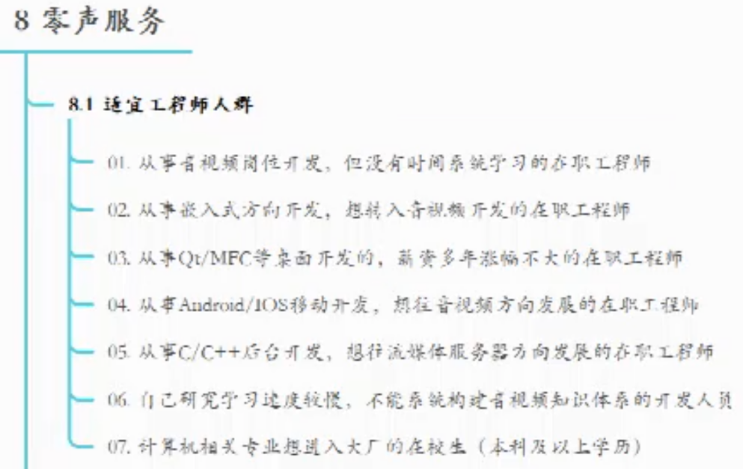

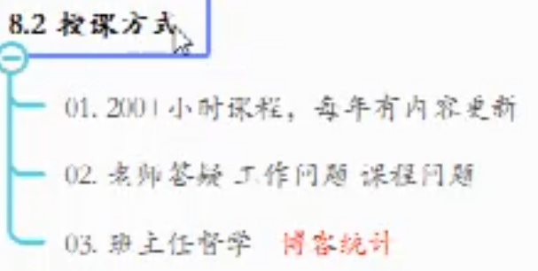

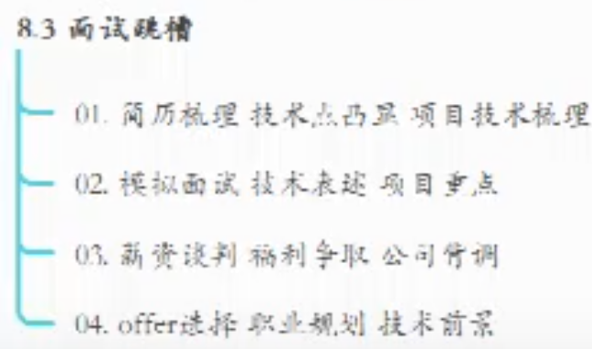

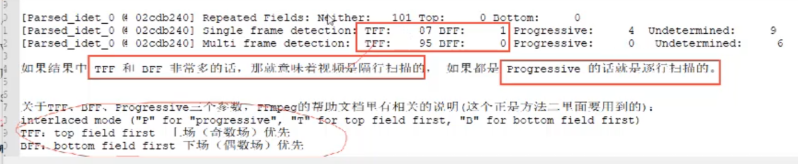

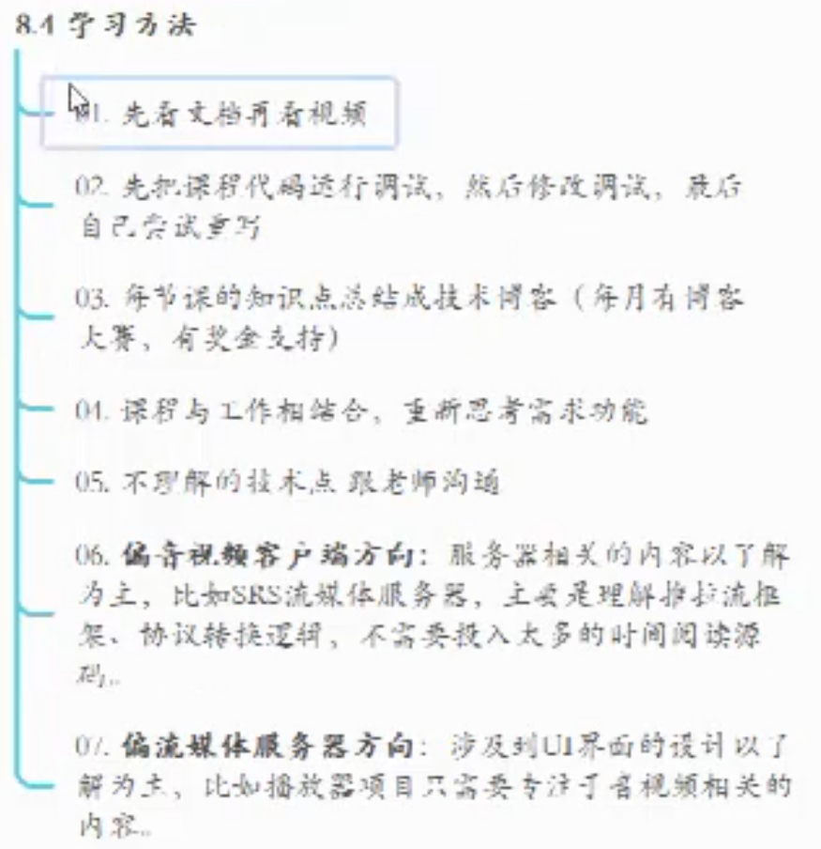

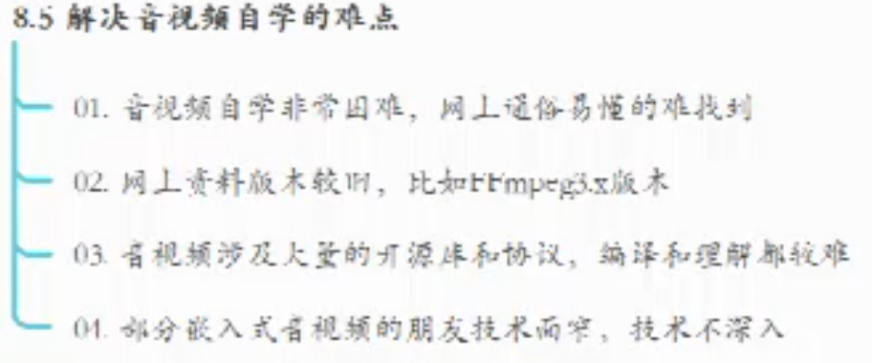

# 03-ffmpeg音视频处理流程

07:38

#1.先看两条命令

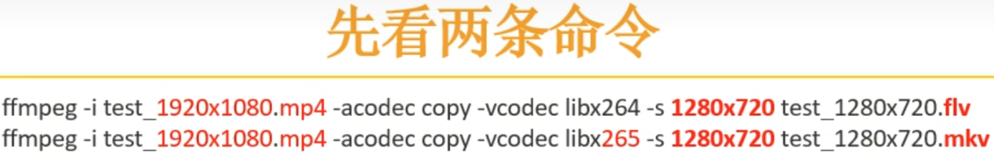

ffmpeg -i test_1920x1080.mp4 -acodec copy -vcodec libx264 -s 1280x720 test_1280x720.flv

ffmpeg -i test_1920x1080.mp4 -acodec copy -vcodec libx265 -s 1280x720 test_1280x720.mkv

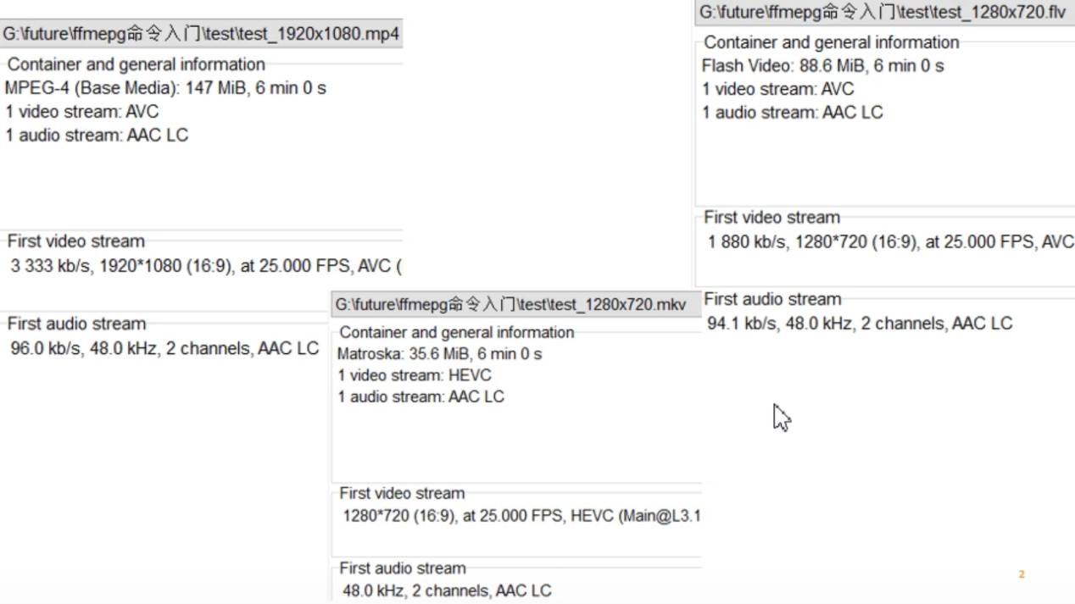

## #2.ffmpeg音视频处理流程

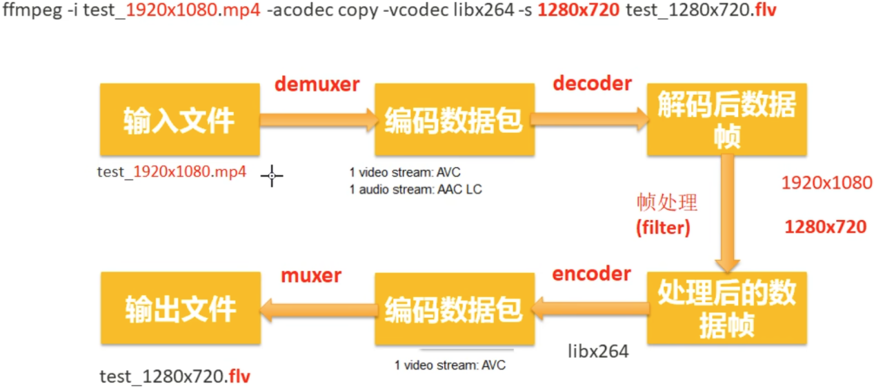

# 04-ffmpeg命令分类查询24:17

## #1. “ffmpeg --help”命令输出的分类

```sh

Print help / information / capabilities:

-L show license

-h topic show help

-? topic show help

-help topic show help

--help topic show help

-version show version

-buildconf show build configuration

-formats show available formats

-muxers show available muxers

-demuxers show available demuxers

-devices show available devices

-codecs show available codecs

-decoders show available decoders

-encoders show available encoders

-bsfs show available bit stream filters

-protocols show available protocols

-filters show available filters

-pix_fmts show available pixel formats

-layouts show standard channel layouts

-sample_fmts show available audio sample formats

-dispositions show available stream dispositions

-colors show available color names

-sources device list sources of the input device

-sinks device list sinks of the output device

-hwaccels show available HW acceleration methods

```

## #2.ffmpeg命令分类查询

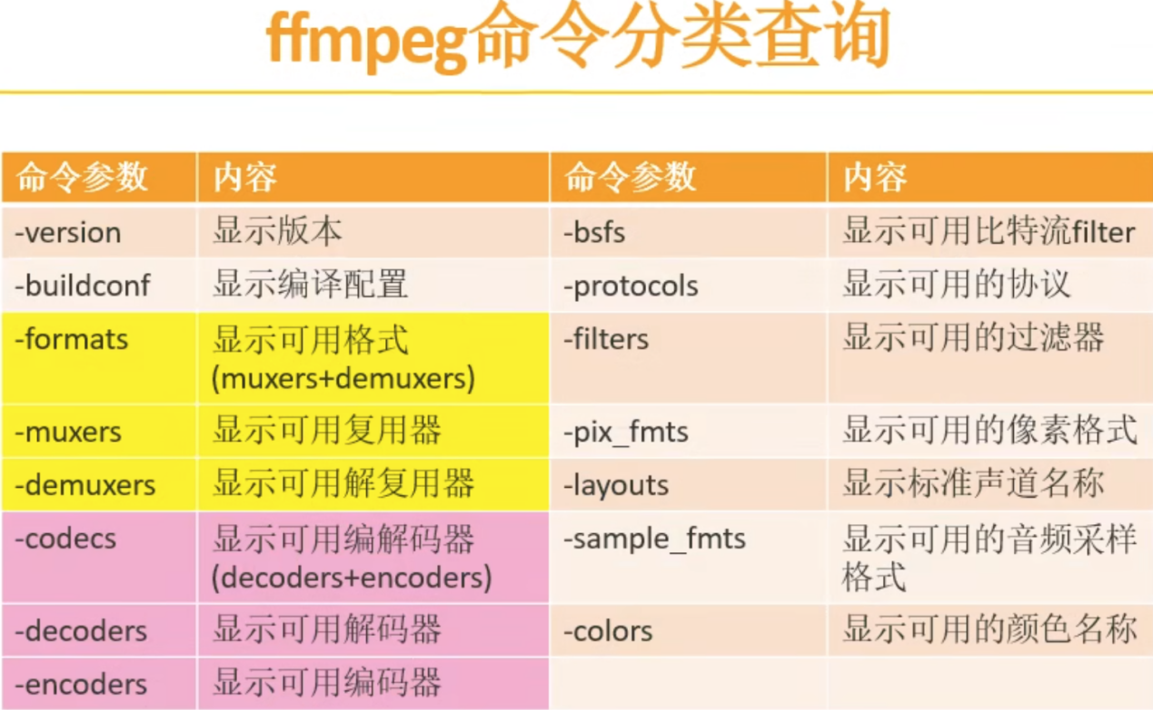

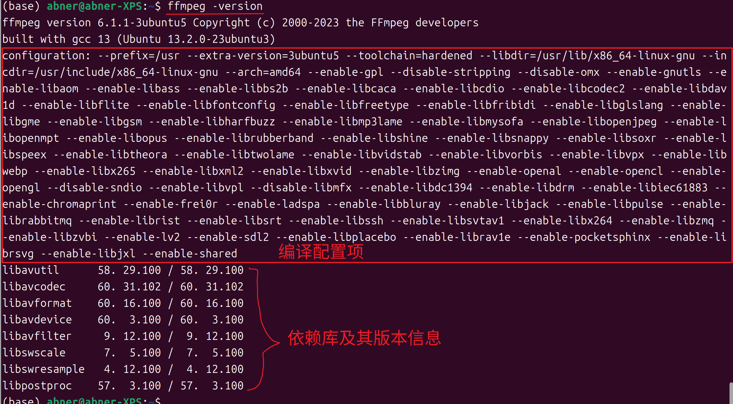

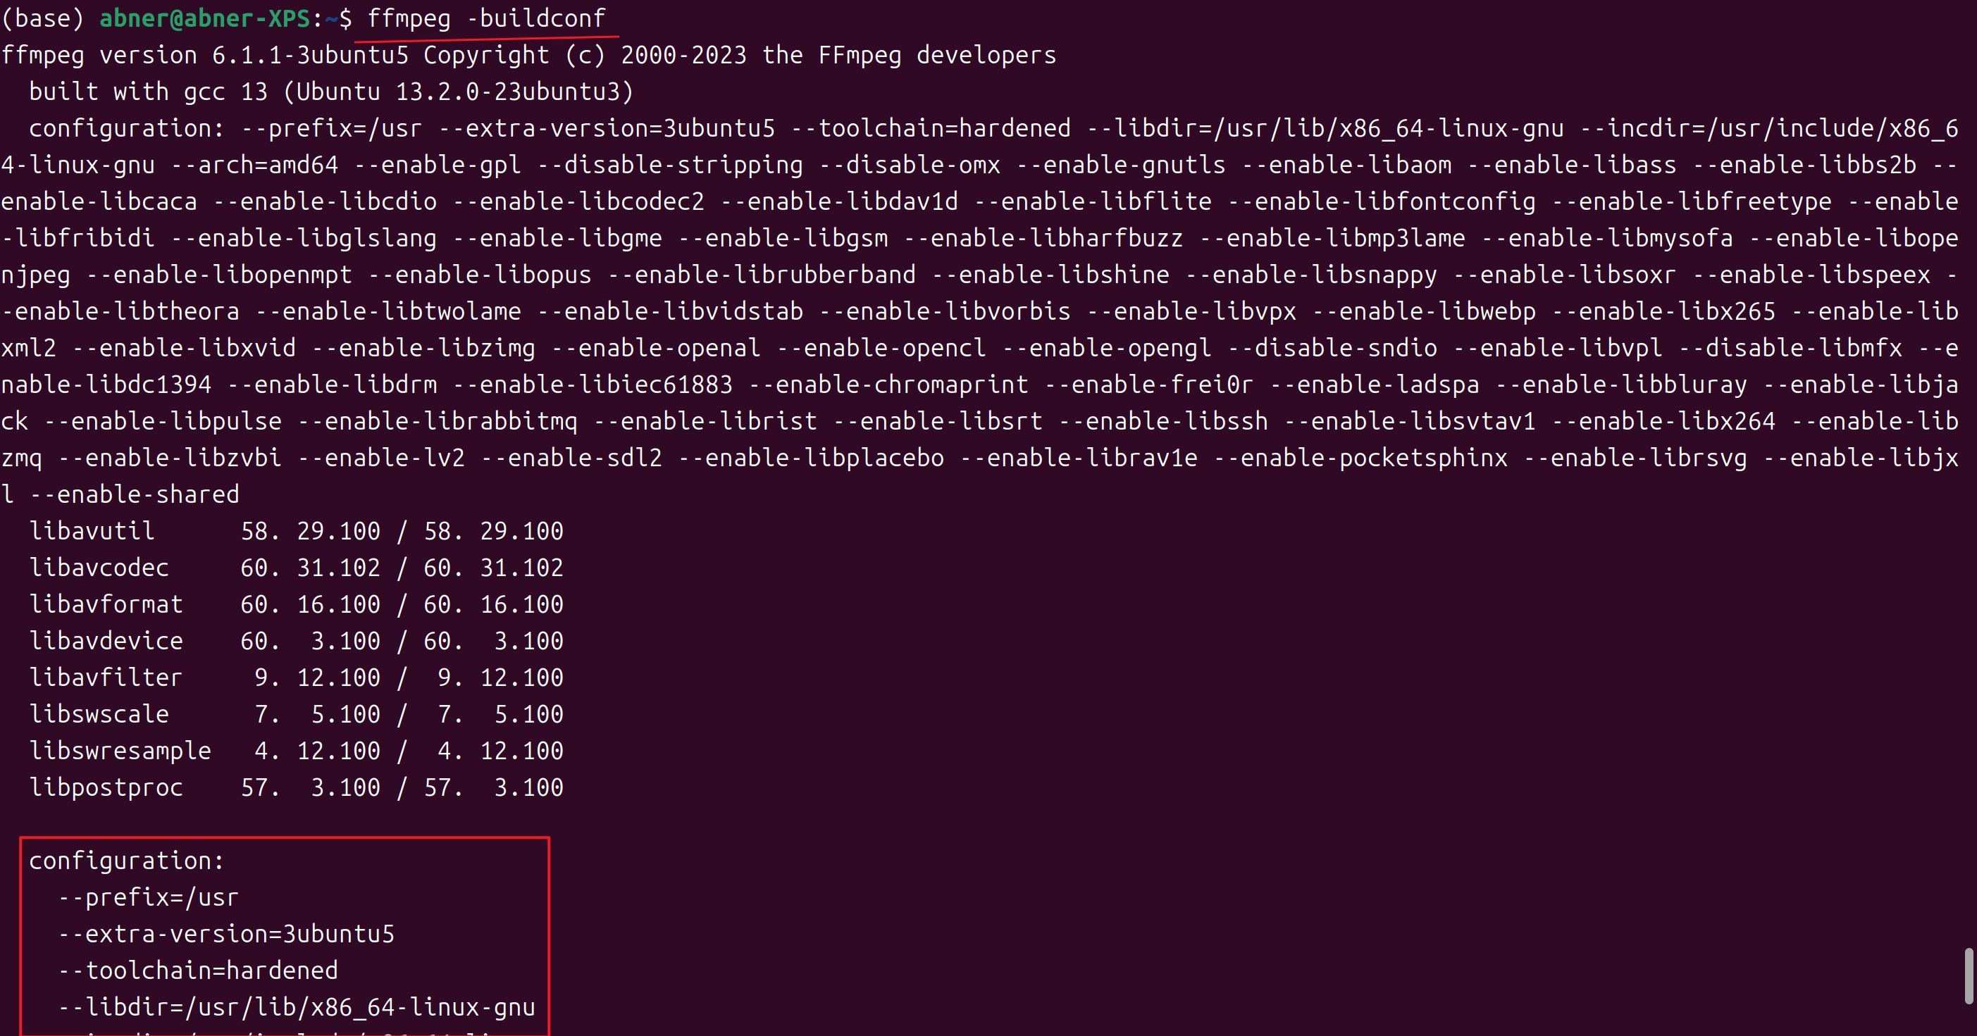

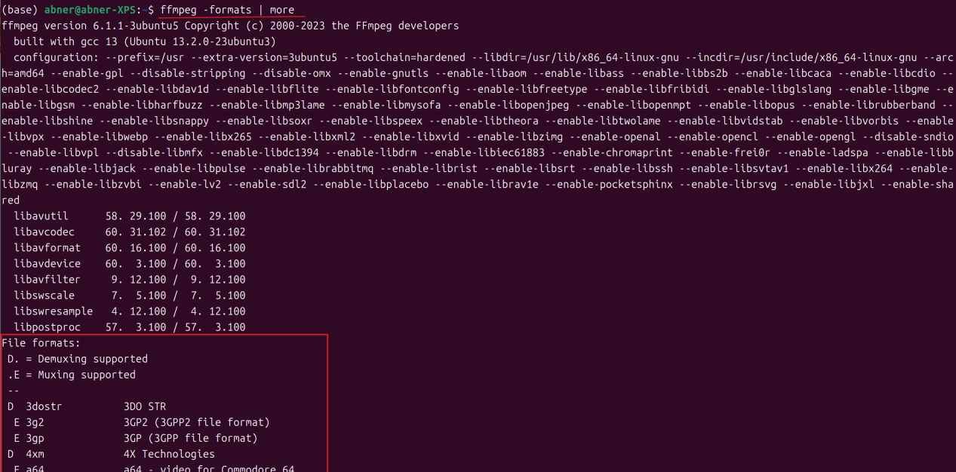

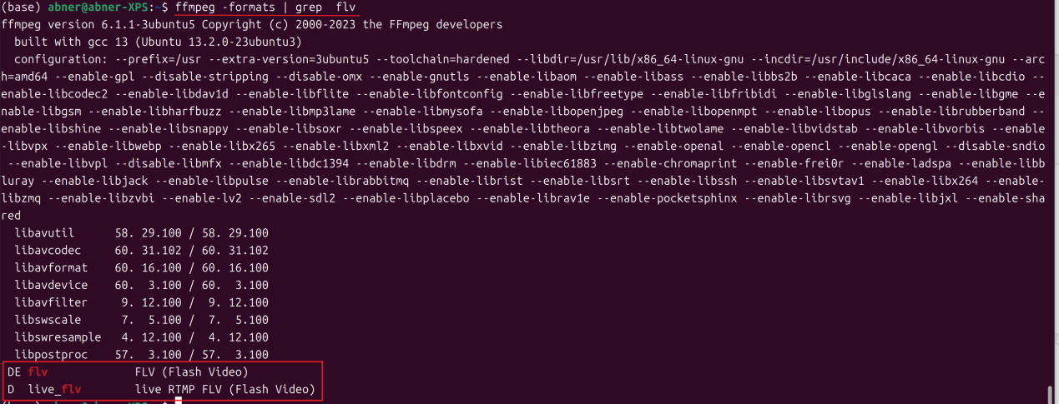

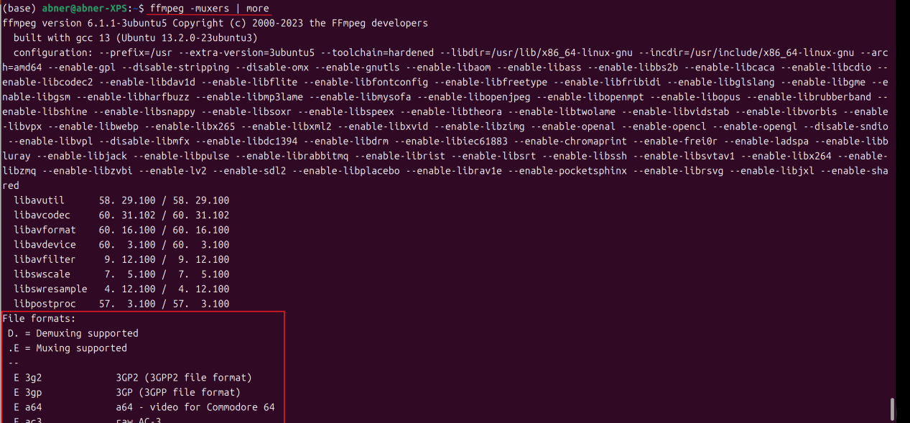

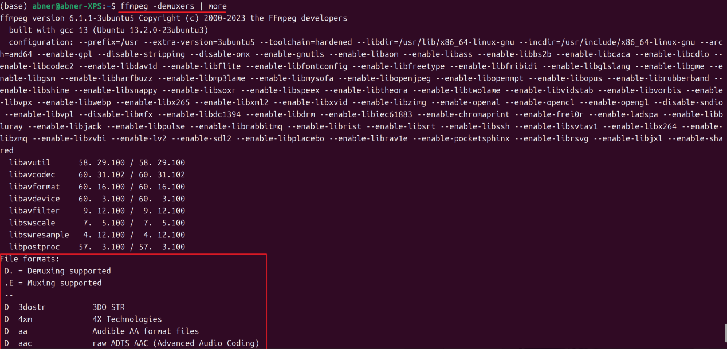

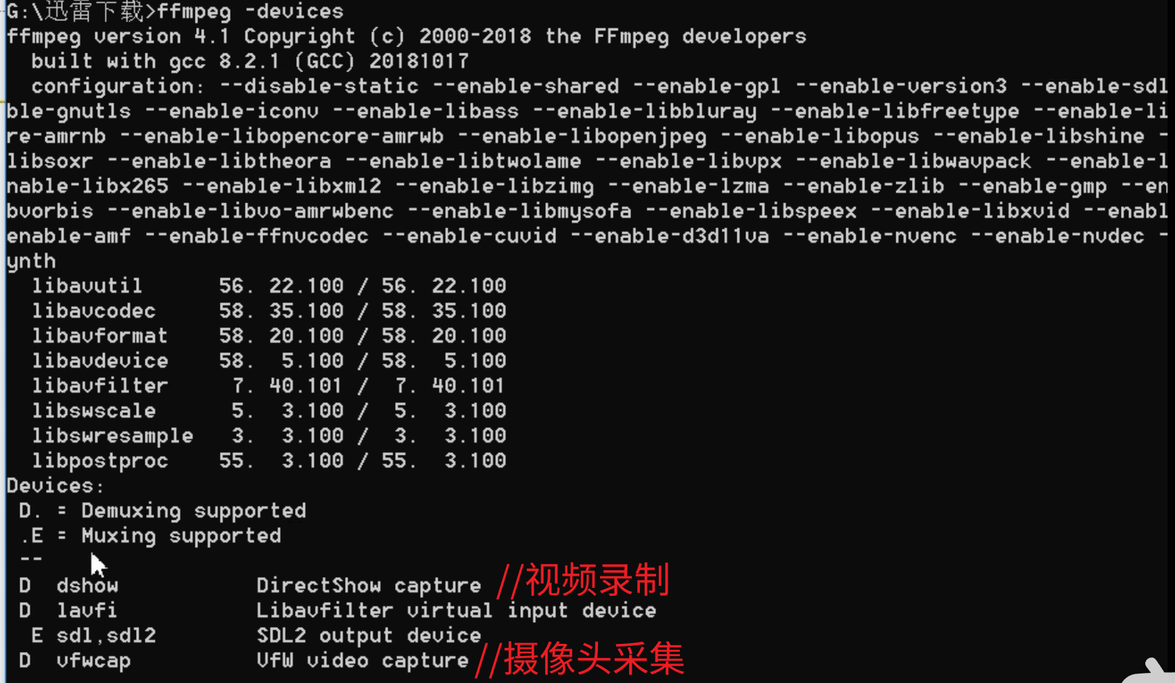

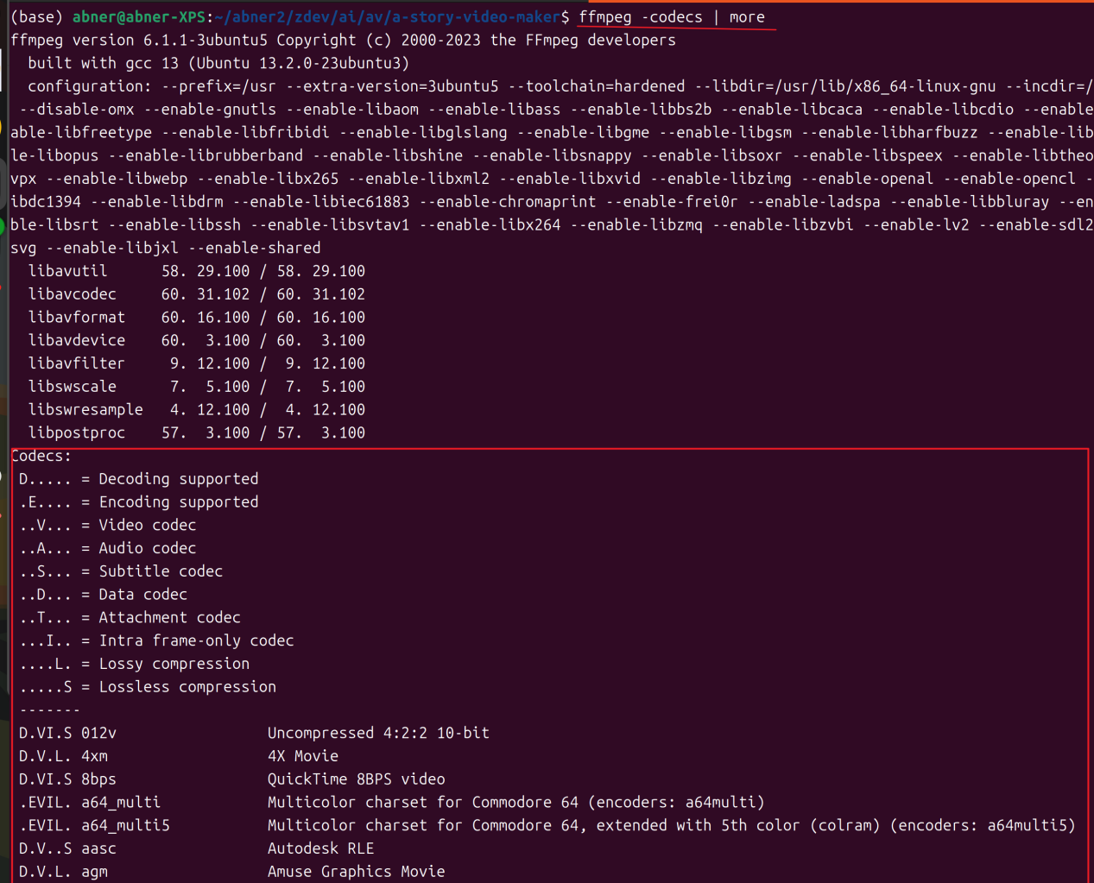

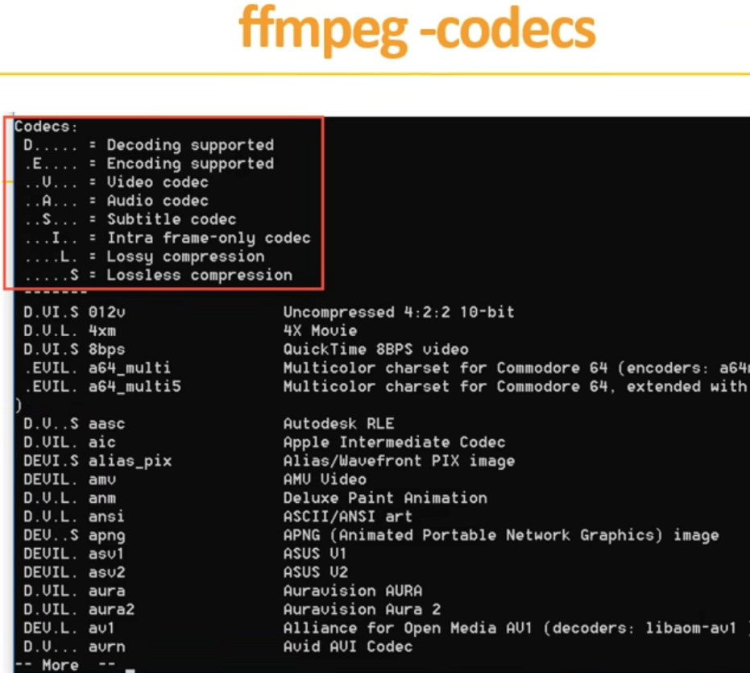

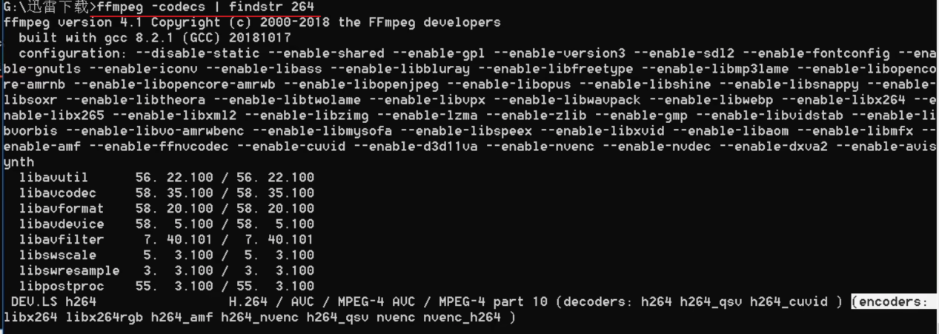

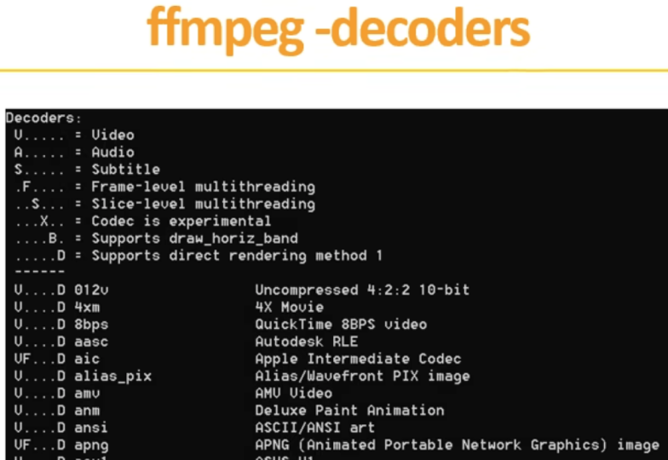

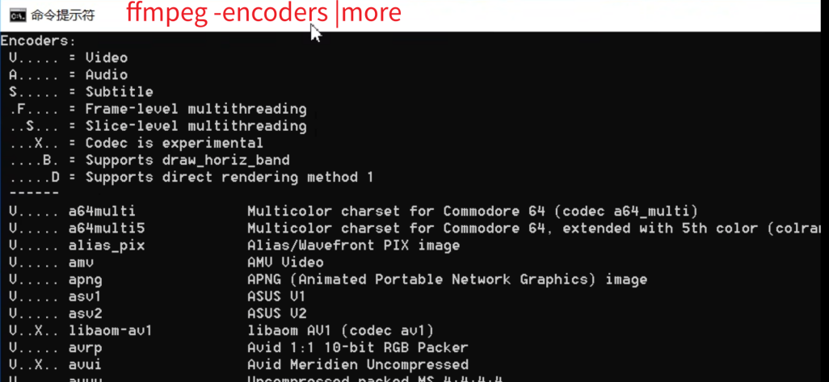

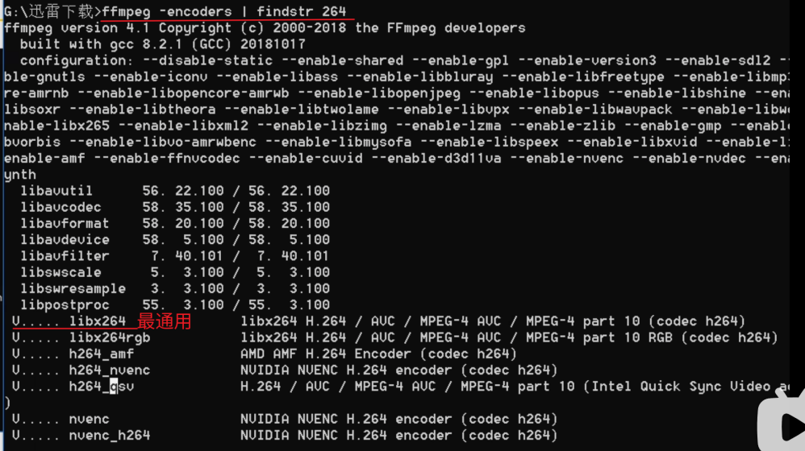

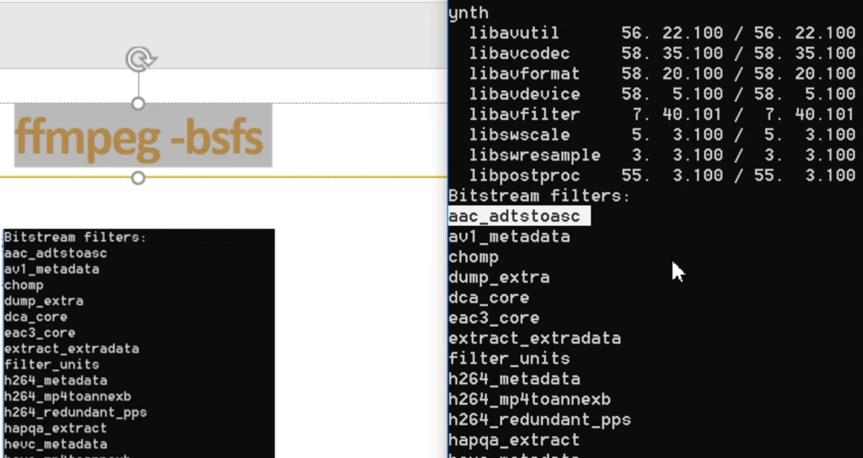

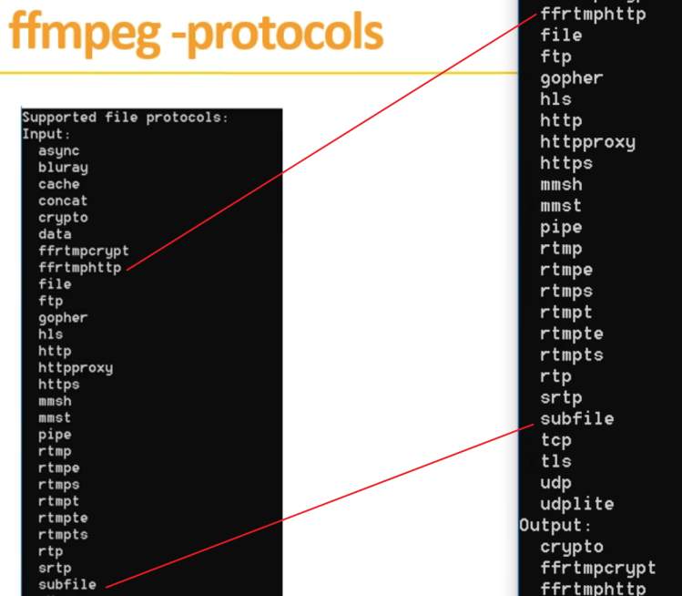

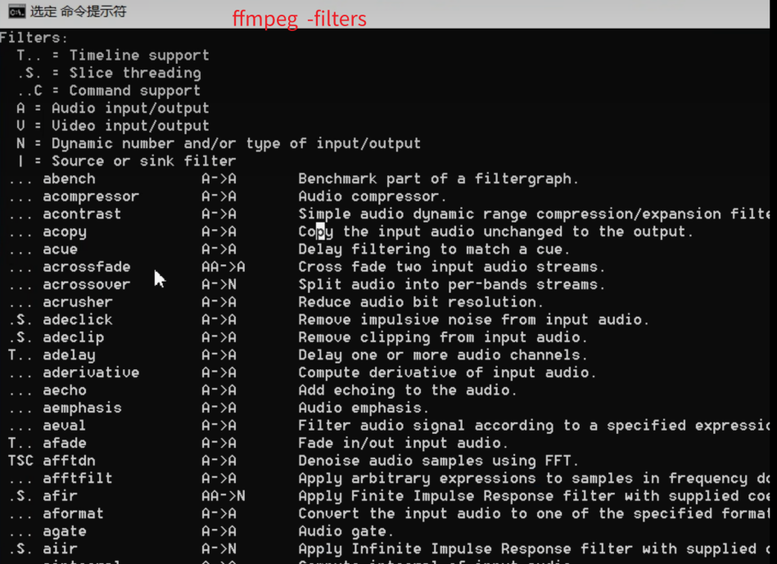

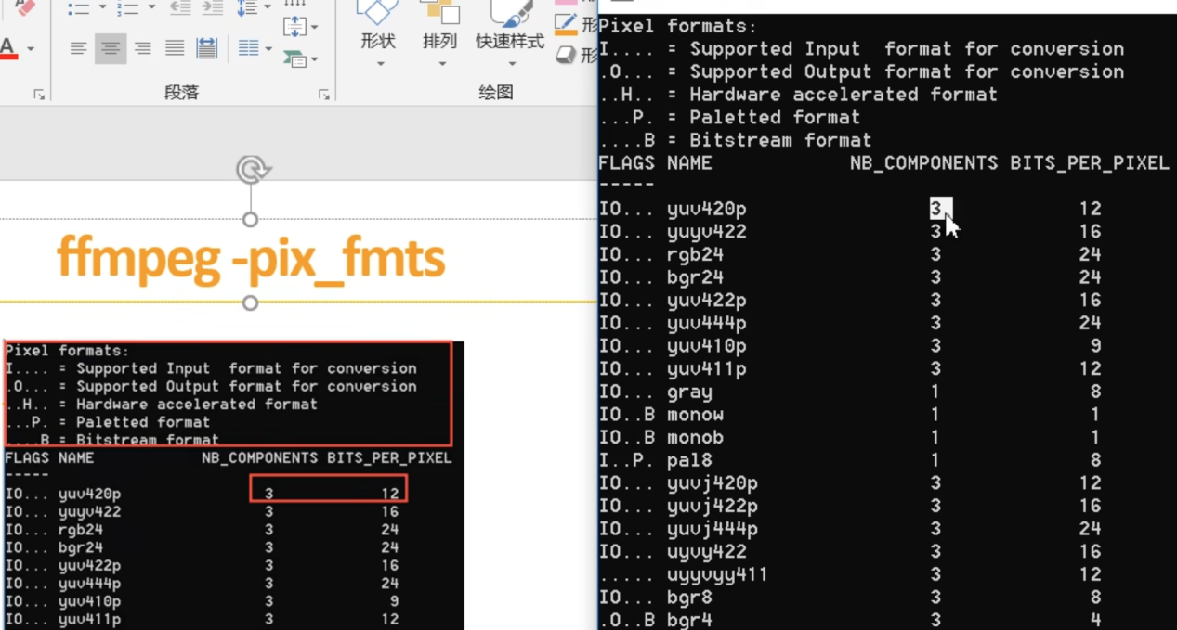

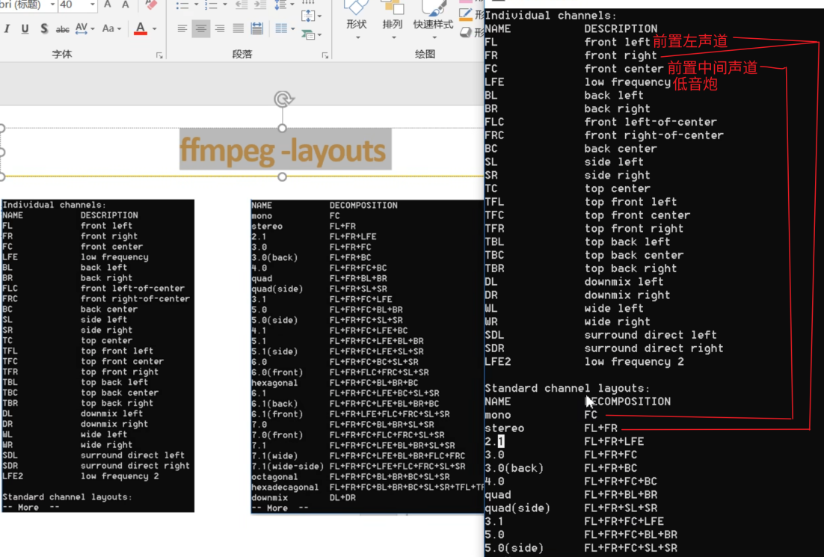

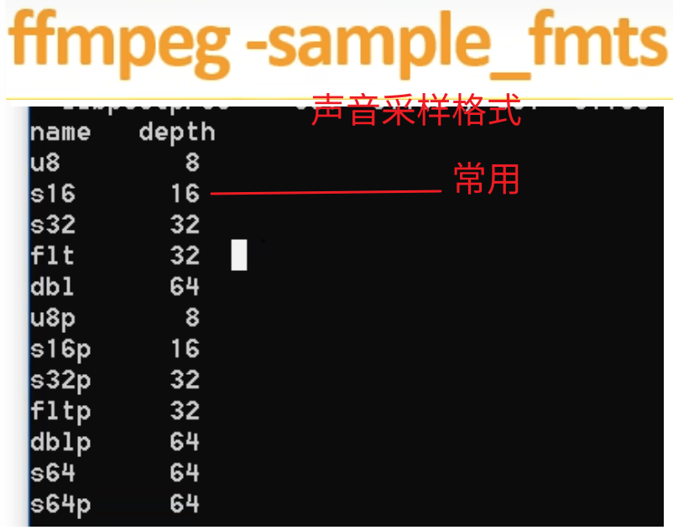

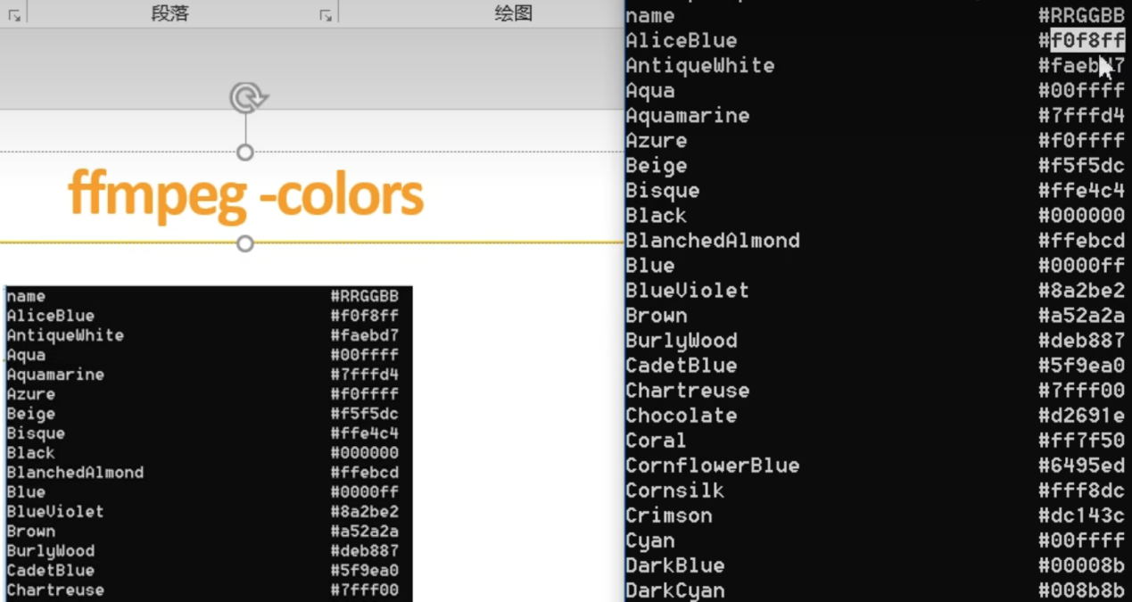

## #3查看具体分类所支持的参数

语法： ffmepg -h type=name

比如： ffmpeg -h muxer=flv

ffmpeg -h filter=atempo (atempo调整音频播放速率)

ffmpeg -h encoder=libx264

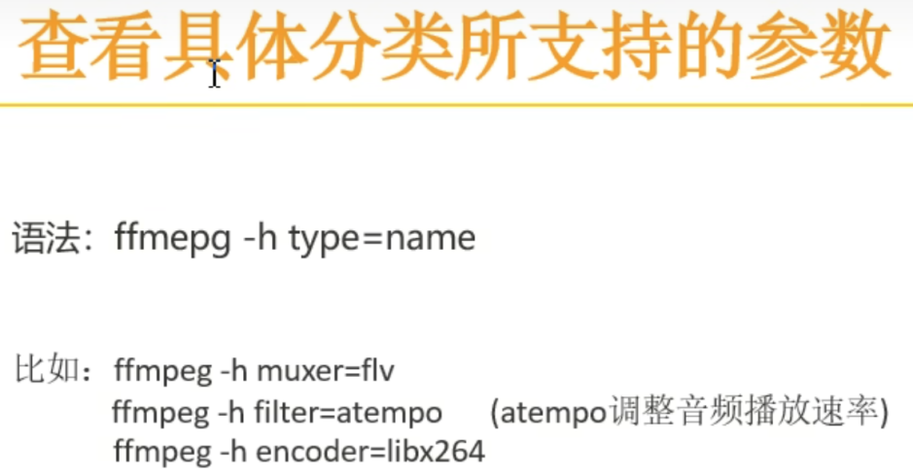

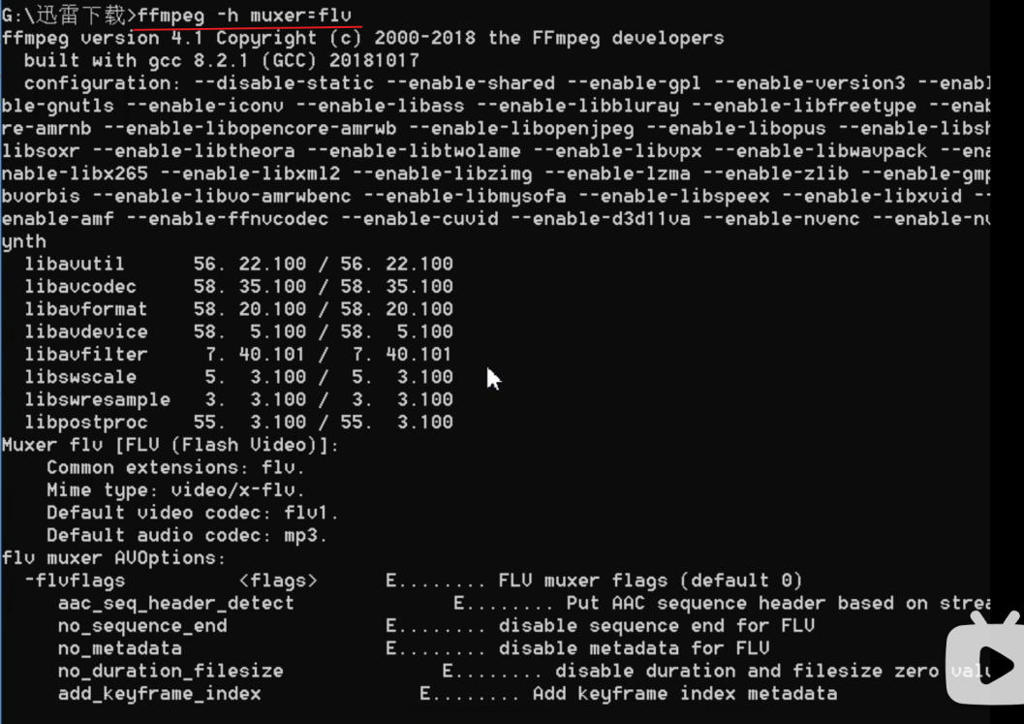

# 05-ffplay播放控制09:18

## #1.ffplay播放控制

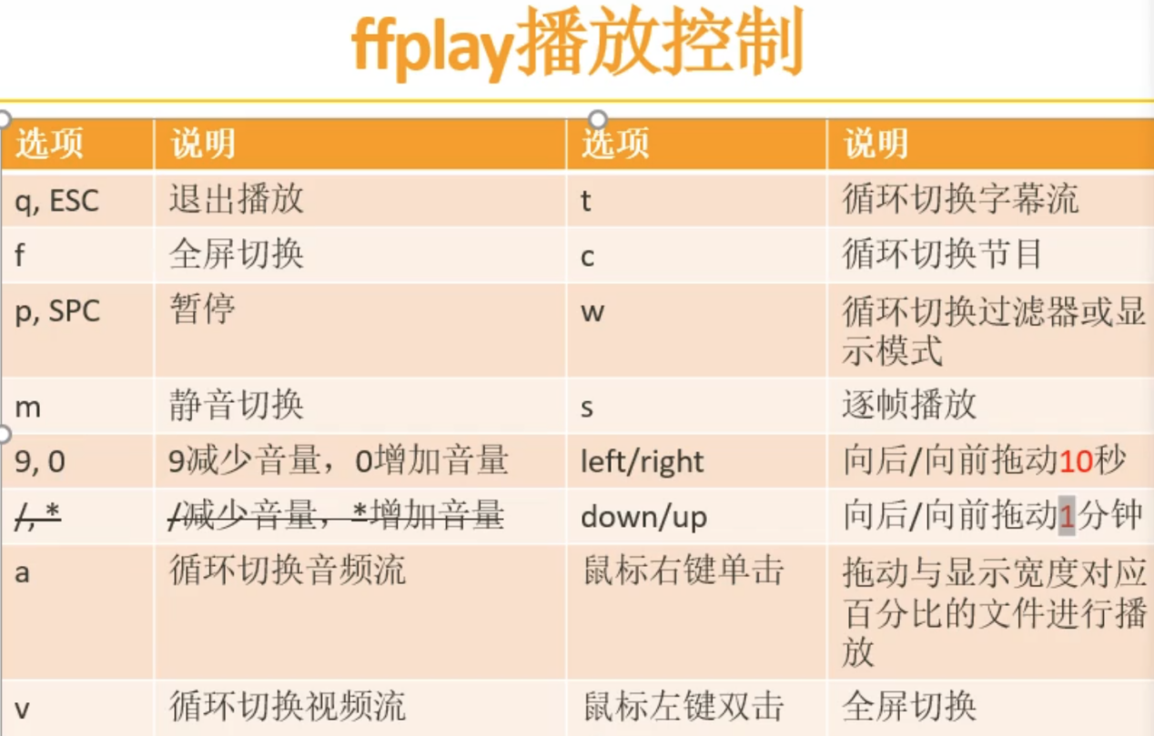

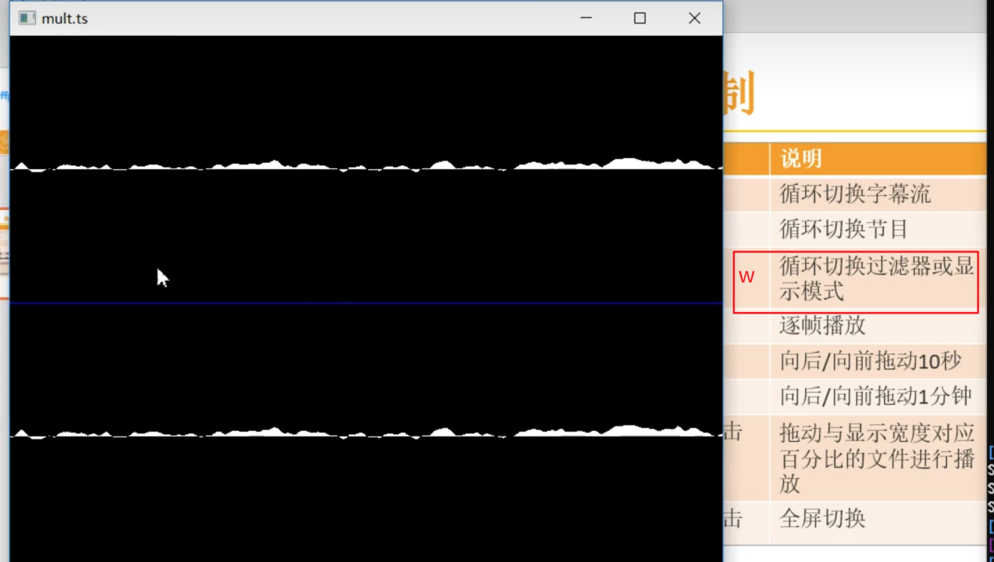

# 06-ffplay命令选项(上)11:04

#1.ffplay命令-主要选项1

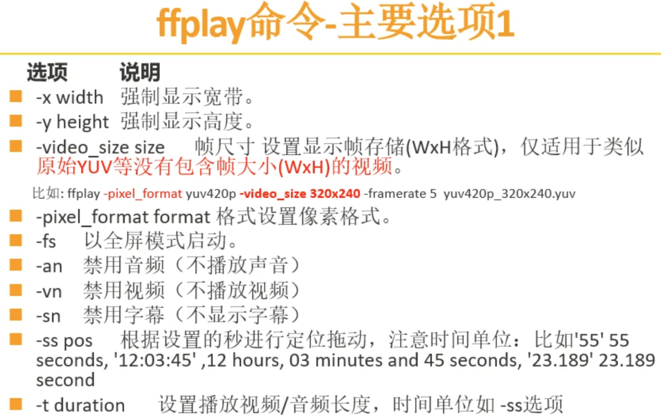

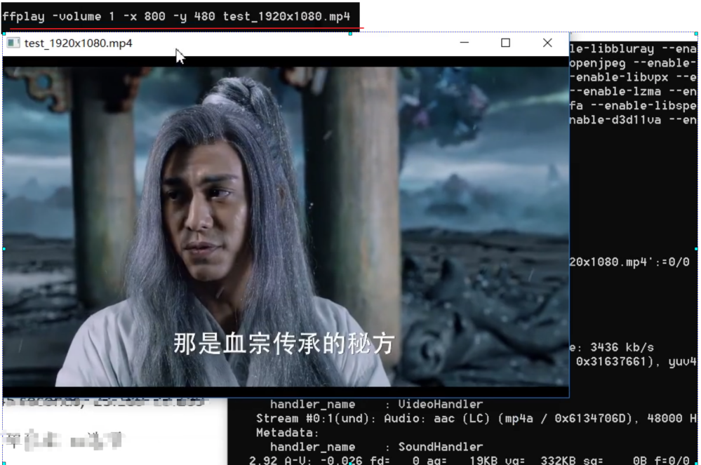





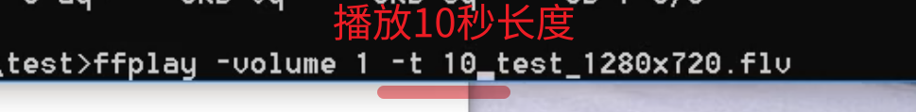

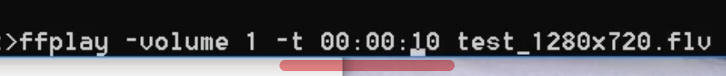

## #1.ffplay命令-主要选项2

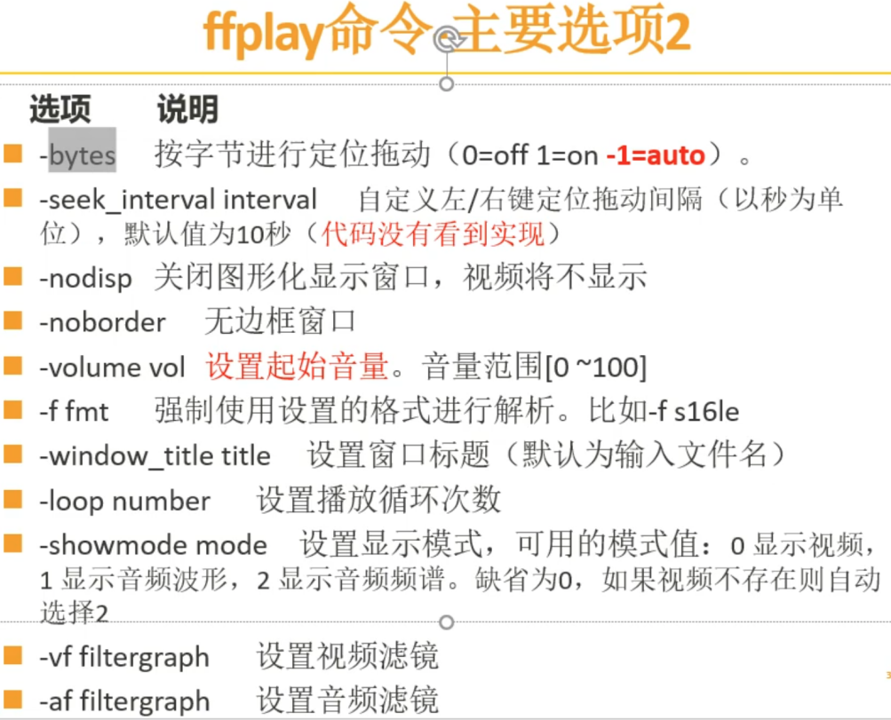

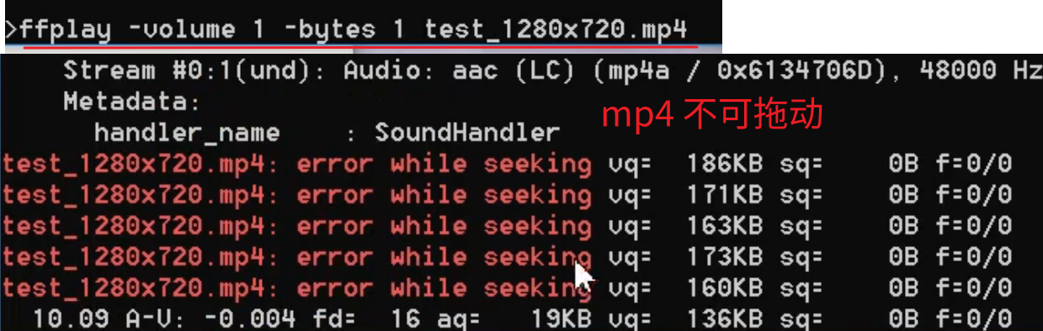

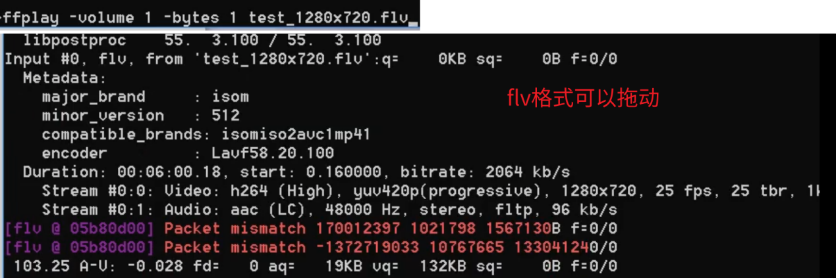

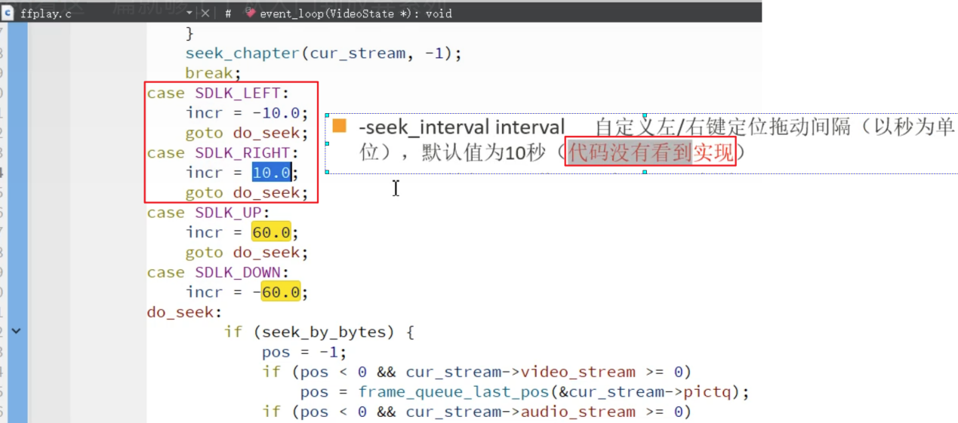



# 06-ffplay命令选项(下)11:39

## #1.fplay命令-高级选项1

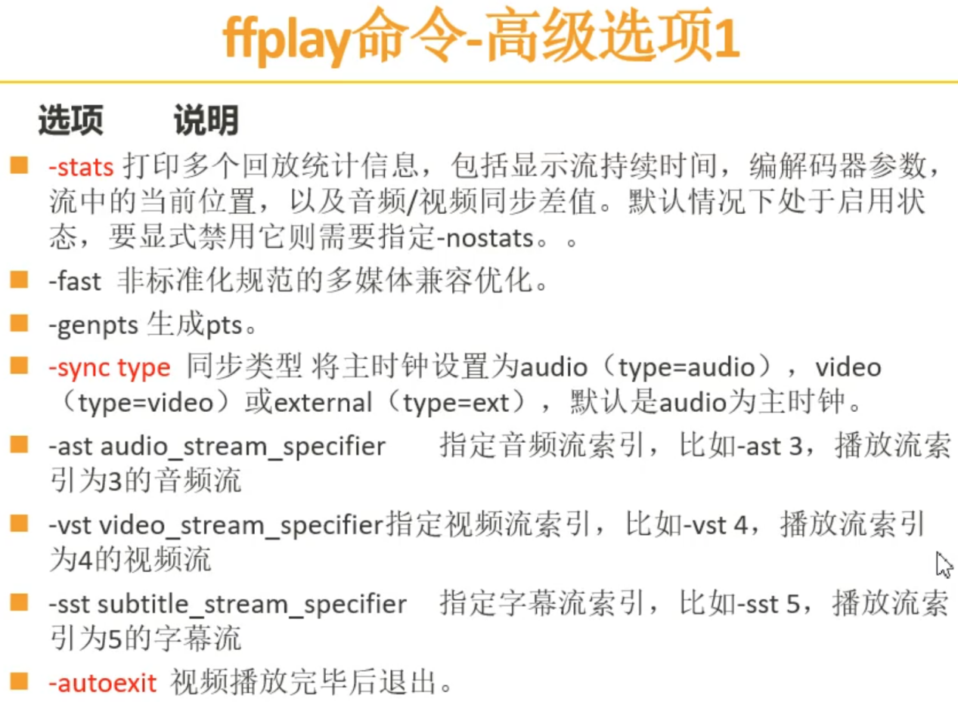

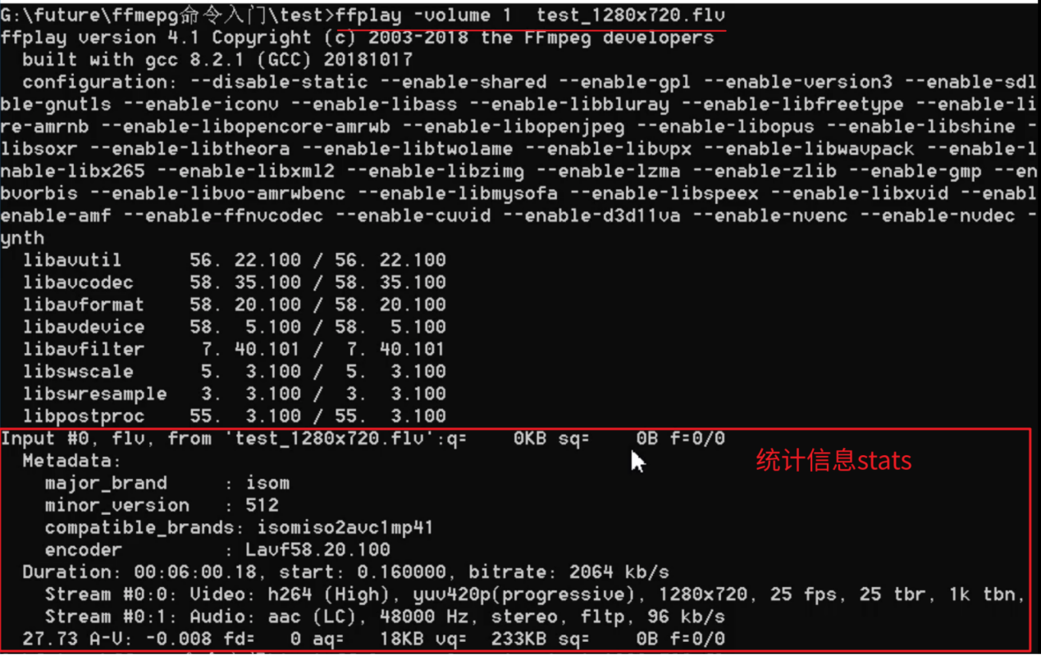

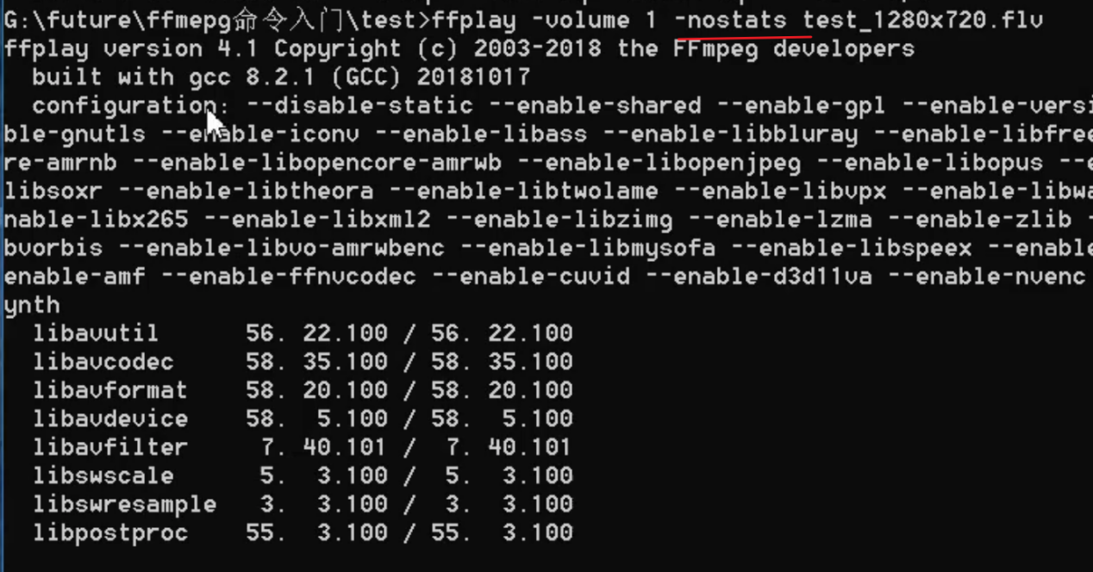

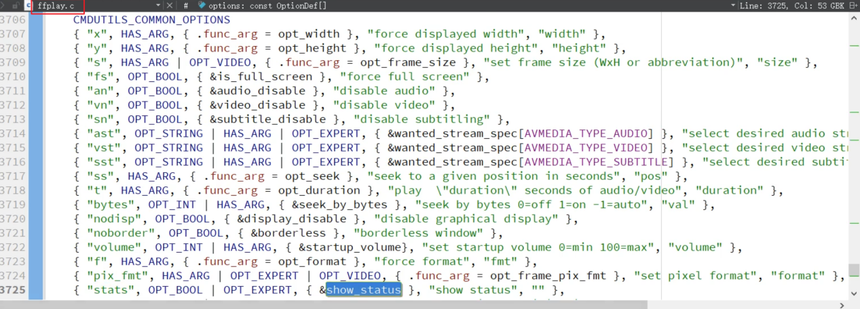



## #2.fplay命令-高级选项2

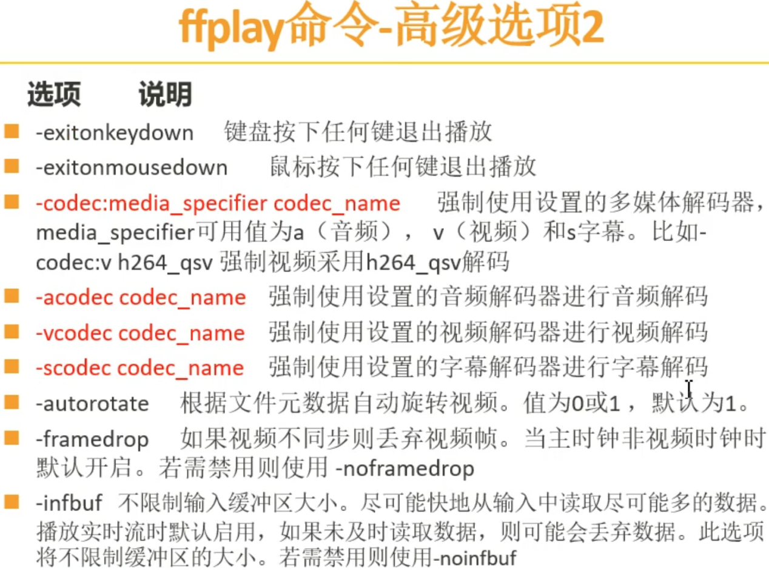

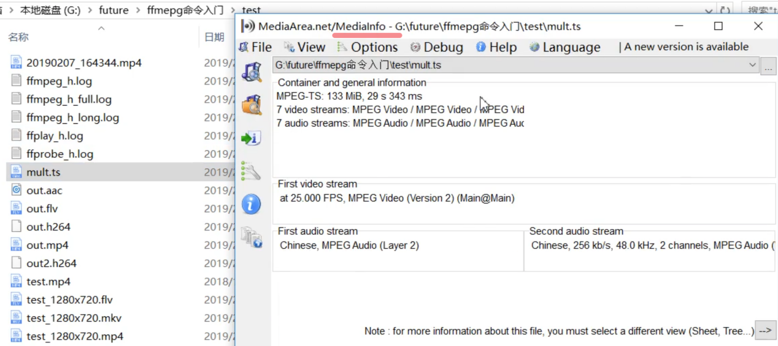







# 07-ffplay命令播放媒体07:12

## #1.ffplay命令播放1

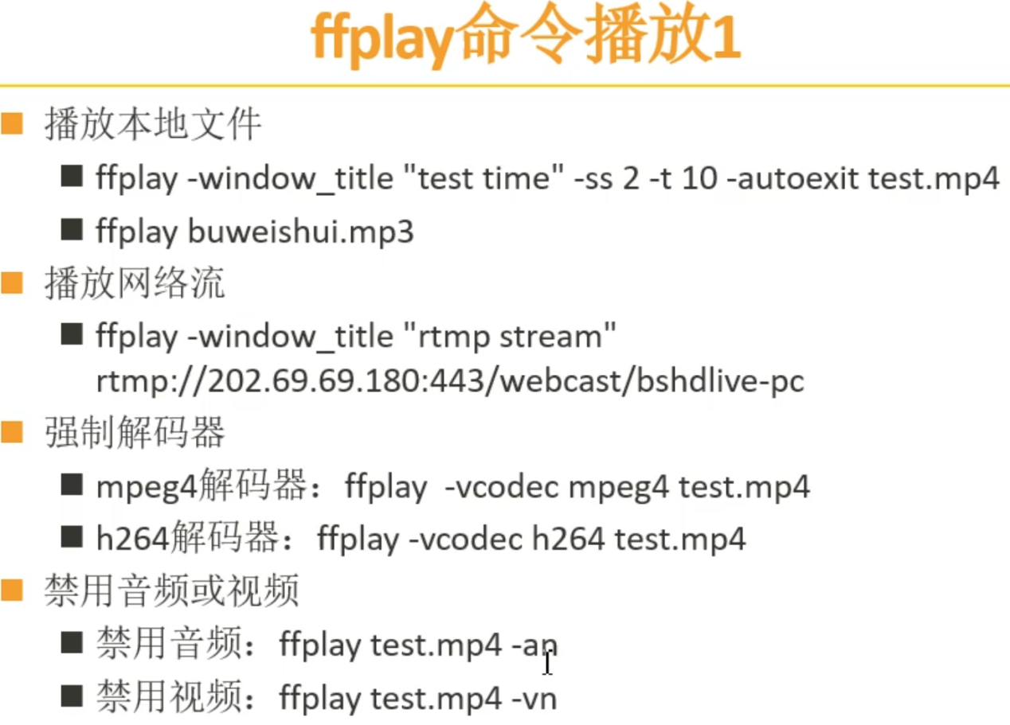

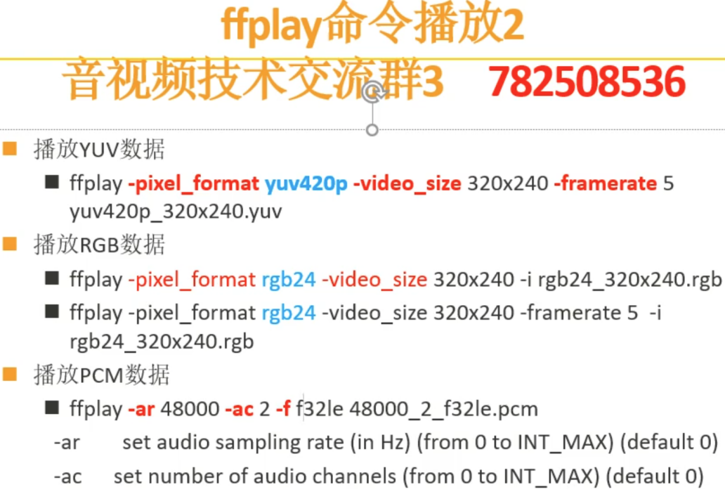

# 08-ffplay简单过滤器07:38

## #1ffplay简单过滤器

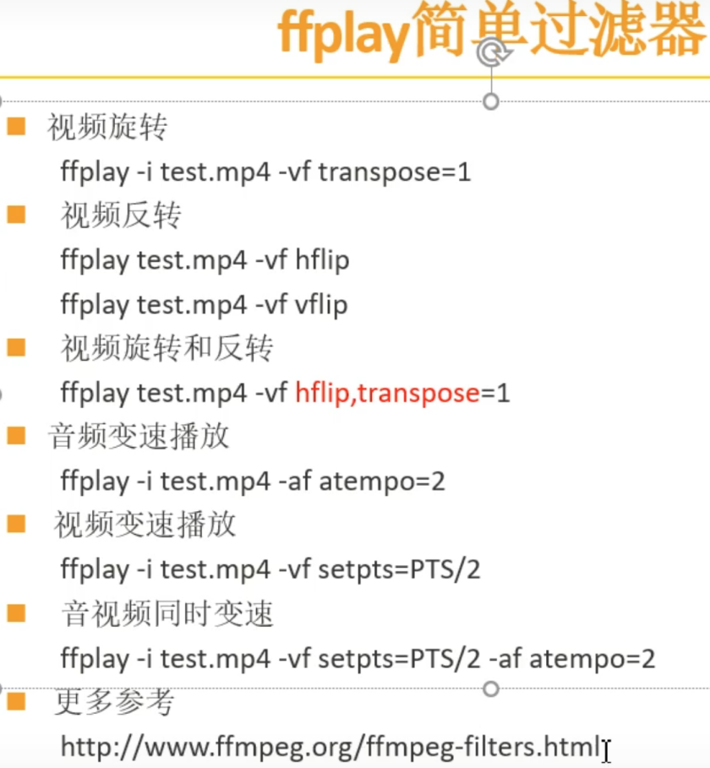

ffplay -h filter=transpose

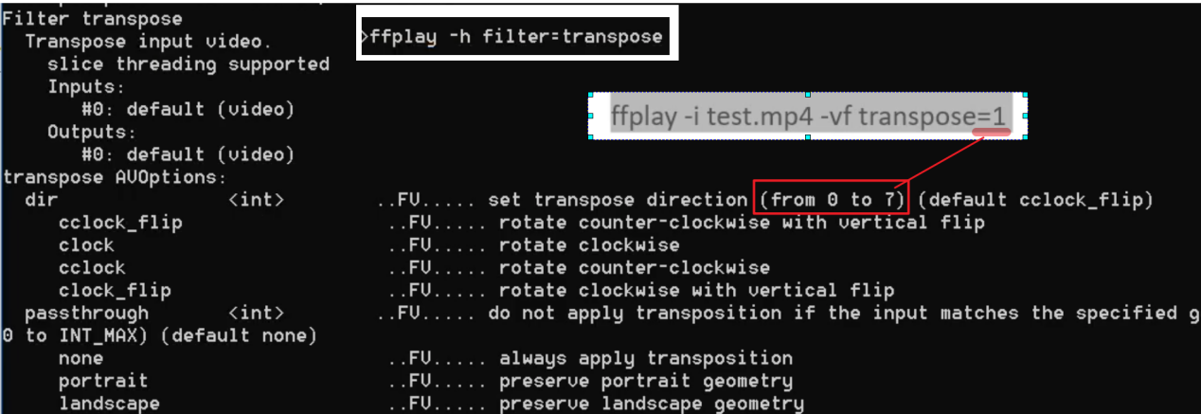

# 09-ffmpeg命令参数说明22:07

## #1.ffmpeg命令参数说明

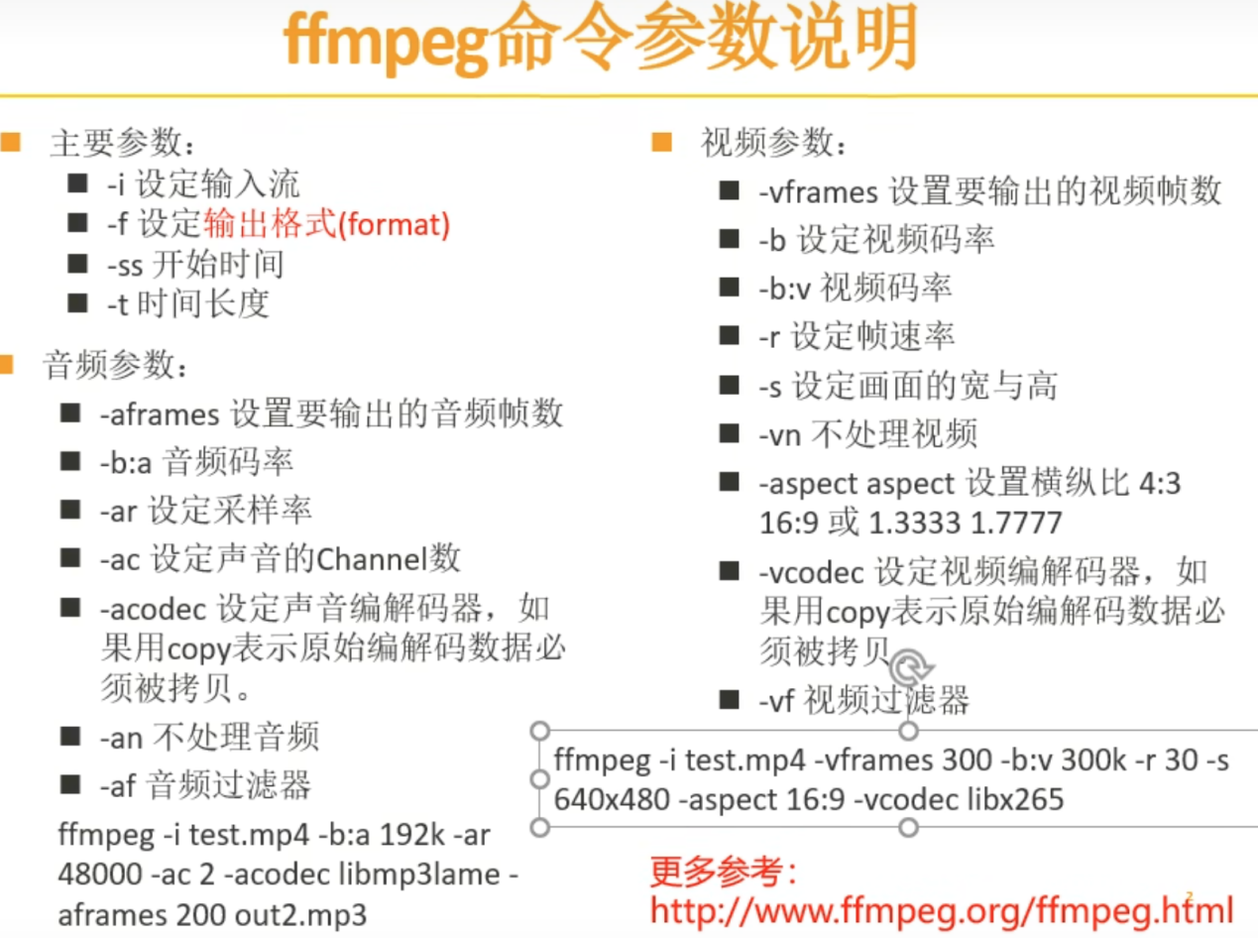

>> ffmpeg -i test.mp4 -codec copy -ss 10 -t 20 -f flv out.mp4

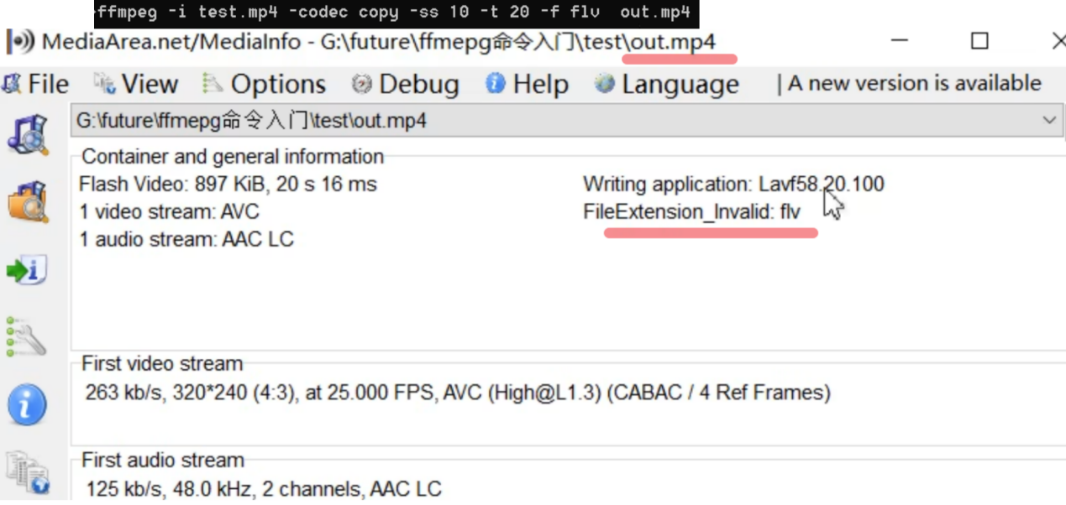

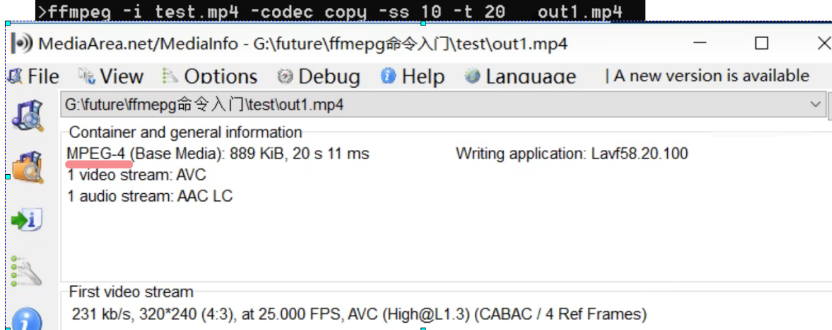

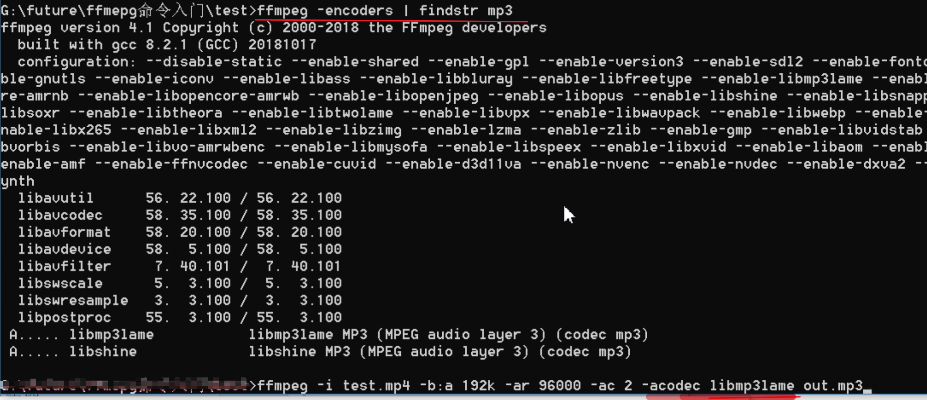



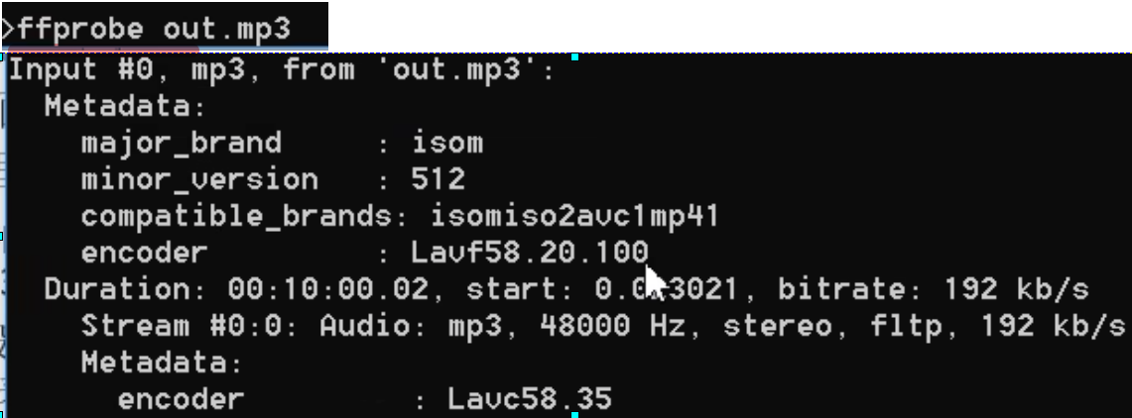







# 10-ffmpeg命令提取音视频数据

10:12

## #1.

# 11-ffmpeg命令提取像素格式和PCM数据

27:10

# 12-ffmpeg命令转封装18:23

# 13-fmpeg命令裁剪和合并视频

26:28

# 14-fmpeg命令图片与视频互转

09:36

# 15-ffmpeg命令视频录制

22:00

# 16-ffmpeg命令直播(上)

09:59

# 17-ffmpeg命令直播(下)

01:04

# 18-ffmpeg过滤器-裁剪

05:19

# 19-ffmpeg过滤器-文字水印16:38

## 1.6添加水印

### 1.6.1文字水印

在视频中增加文字水印需要准备的条件比较多，需要有文字字库处理的相关文件，在编译 FFmpeg 时需要支持 FreeType、FontConfig、iconv,系统中需要有相关的字库,在 FFmpeg 中增加纯字母水印可以使用 drawtext滤镜进行支持，下面就来看一下drawtext的滤镜参数，具体见表1-4。

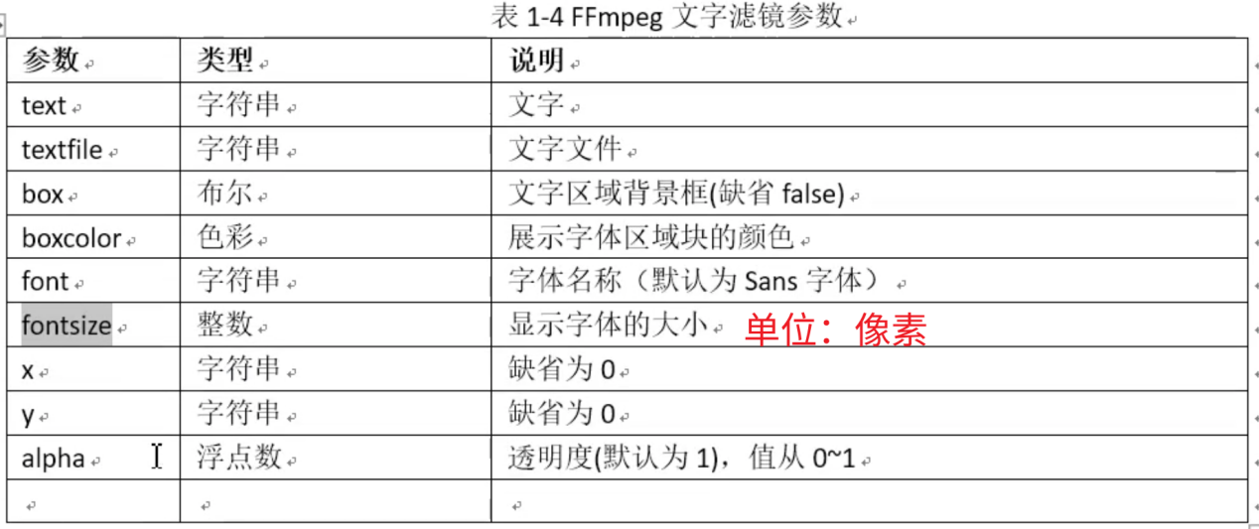

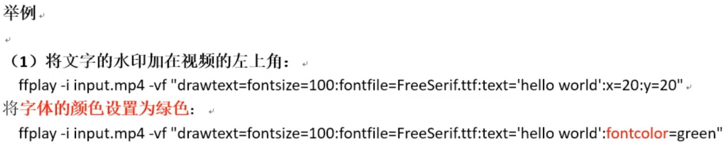

（1）将文字的水印加在视频的左上角：

ffplay -i input.mp4 -vf "drawtext=fontsize=100:fontfile=FreeSerif.ttf:text='hello world':x=20:y=20"

将字体的颜色设置为绿色：

ffplay -i input.mp4 -vf "drawtext=fontsize=100:fontfile=FreeSerif.ttf:text='hello world':fontcolor=green"

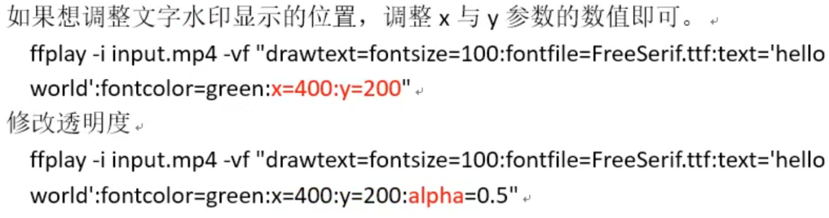

如果想调整文字水印显示的位置，调整×与v参数的数值即可。

ffplay -i input.mp4 -vf "drawtext=fontsize=100:fontfile=FreeSerif.ttf:text='hello world':fontcolor=green:x=400:y=200"

修改透明度

ffplay -i input.mp4 -vf "drawtext=fontsize=100:fontfile=FreeSerif.ttf:text='hello world':fontcolor=green:x=400:y=200:alpha=0.5"

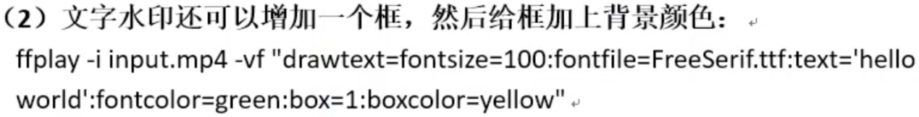

（2）文字水印还可以增加一个框，然后给框加上背景颜色：

ffplay -i input.mp4 -vf "drawtext=fontsize=100:fontfile=FreeSerif.ttf:text='hello

world':fontcolor=green:box=1:boxcolor=yellow"

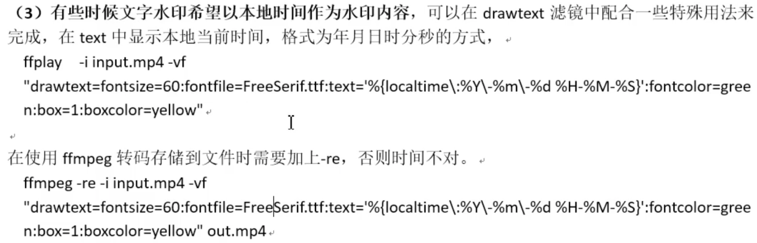

（3）有些时候文字水印希望以本地时间作为水印内容，可以在drawtext滤镜中配合一些特殊用法来

完成，在text中显示本地当前时间，格式为年月日时分秒的方式，

ffplay -i input.mp4 -vf

"drawtext=fontsize=60:fontfile=FreeSerif.ttf:text='%{localtime\:%Y\-%m\-%d %H-%M-%S}':fontcolor=gree

n:box=1:boxcolor=yellow"

在使用 ffmpeg 转码存储到文件时需要加上-re，否则时间不对。

ffmpeg -re -i input.mp4 -vf

"drawtext=fontsize=60:fontfile=FreeSerif.ttf:text=%{localtime\:%Y\-%m\-%d %H-%M-%S}':fontcolor=gree

n:box=1:boxcolor=yellow" out.mp4t

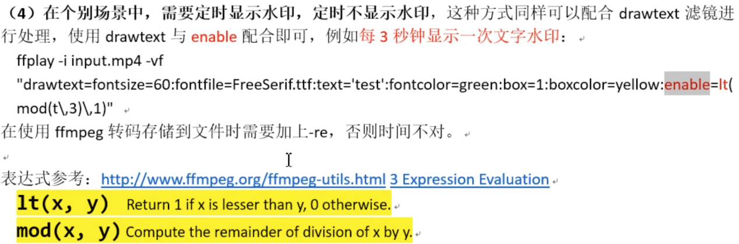

（4）在个别场景中，需要定时显示水印，定时不显示水印，这种方式同样可以配合drawtext滤镜进行处理，使用 drawtext与 enable 配合即可，例如每3秒钟显示一次文字水印：

ffplay -i input.mp4 -vf

"drawtext=fontsize=60:fontfile=FreeSerif.ttf:text='test':fontcolor=green:box=1:boxcolor=yellow:enable=It( mod(t\,3)\1)"

在使用ffmpeg转码存储到文件时需要加上-re，否则时间不对。

表达式参考：http://www.ffmpeg.org/ffmpeg-utils.html 3 Expression Evaluation

It(x, y) Return 1 if x is lesser than y, O otherwise.

mod(x, y) Compute the remainder of division of x by y. t

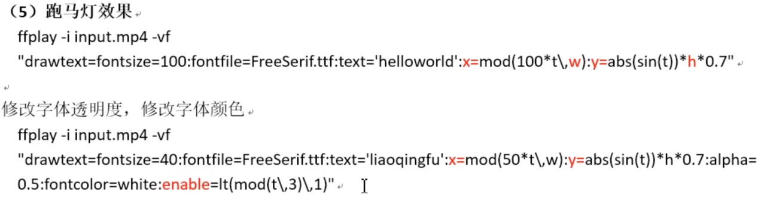

（5）跑马灯效果

ffplay -i input.mp4-vf

"drawtext=fontsize=100:fontfile=FreeSerif.ttf:text='helloworld':x=mod(100*t\,w):y=abs(sin(t)*h*0.7"

修改字体透明度，修改字体颜色。

ffplay-i input.mp4-vf

"drawtext=fontsize=40:fontfile=FreeSerif.ttf:text='liaoqingfu':x=mod(50*t\,w):y=abs(sin(t))*h*0.7:alpha= 0.5:fontcolor=white"

# 20-ffmpeg过滤器-图片水印09:11

*1.6.2图片水印

FFmpeg除了可以向视频添加文字水印之外，还可以向视频添加图片水印、视频跑马灯等，本节将重点介绍如何为视频添加图片水印；为视频添加图片水印可以使用 movie滤镜，下面就来熟悉一下 movie滤镜的参数，如表1-5所示。

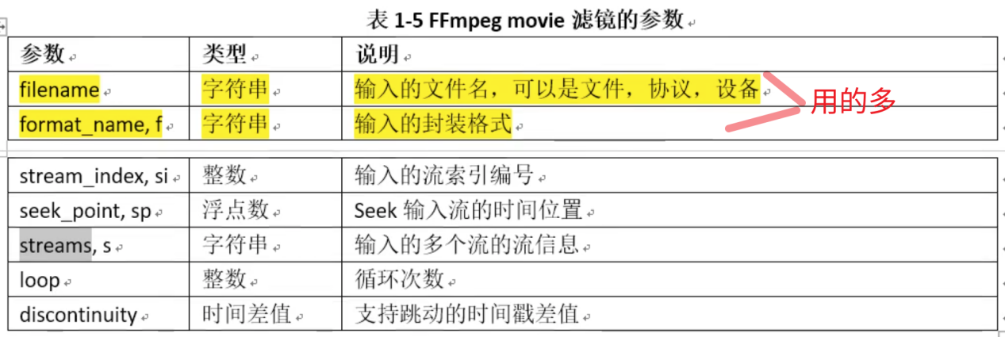



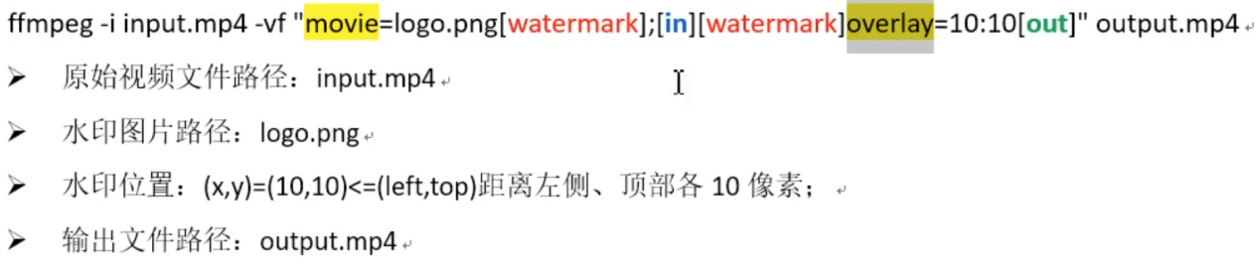

ffmpeg -i input.mp4 -vf "movie=logo.png[watermark];[in][watermark]overlay=x=10:y=10[out]"

output.mp41

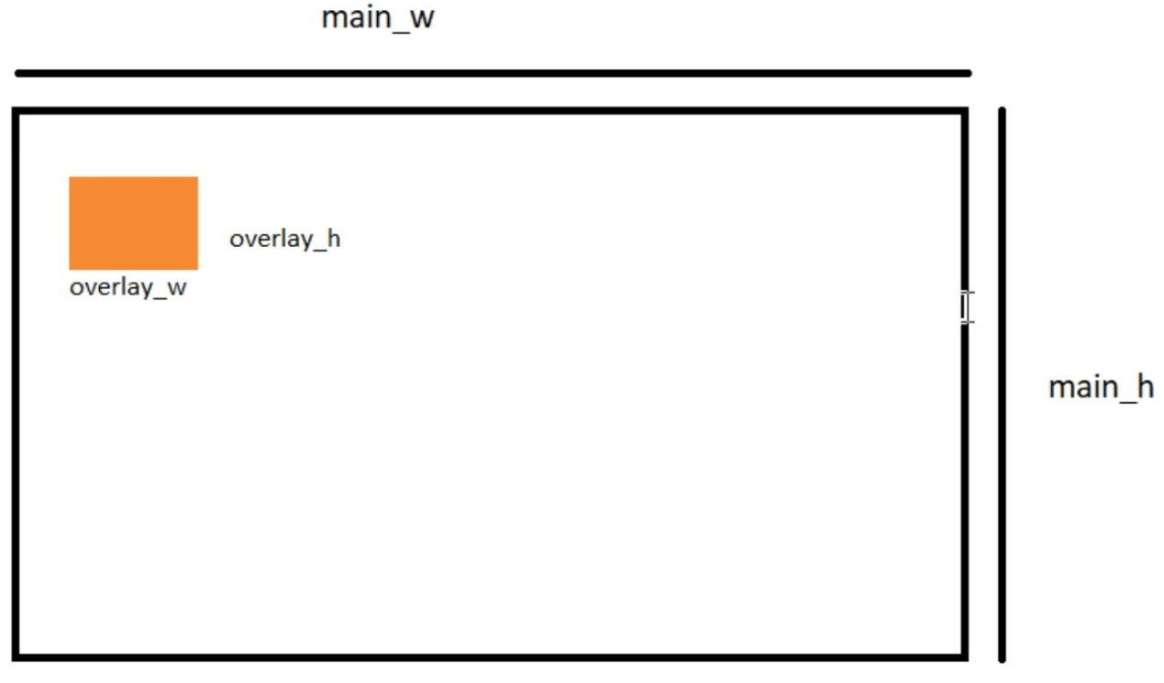

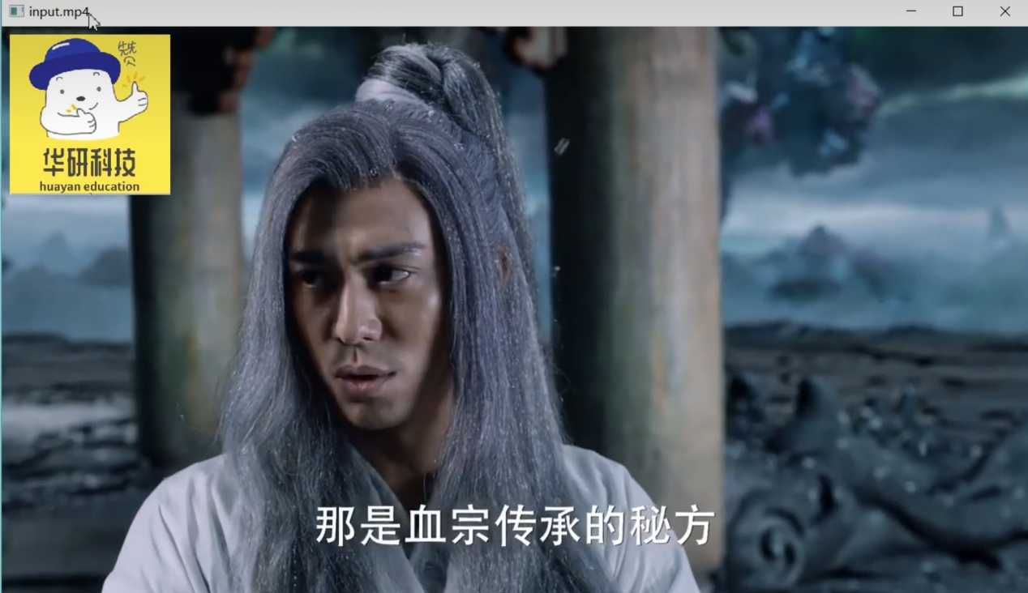

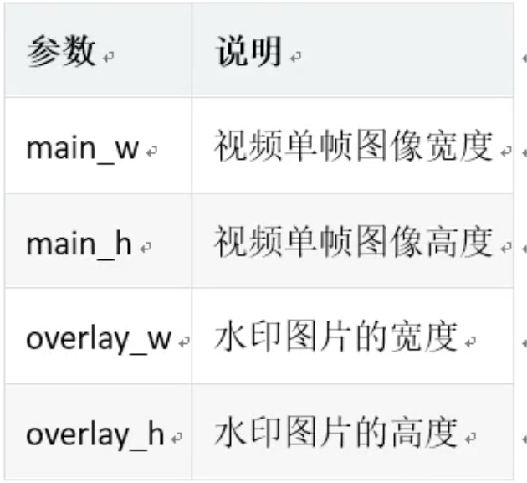

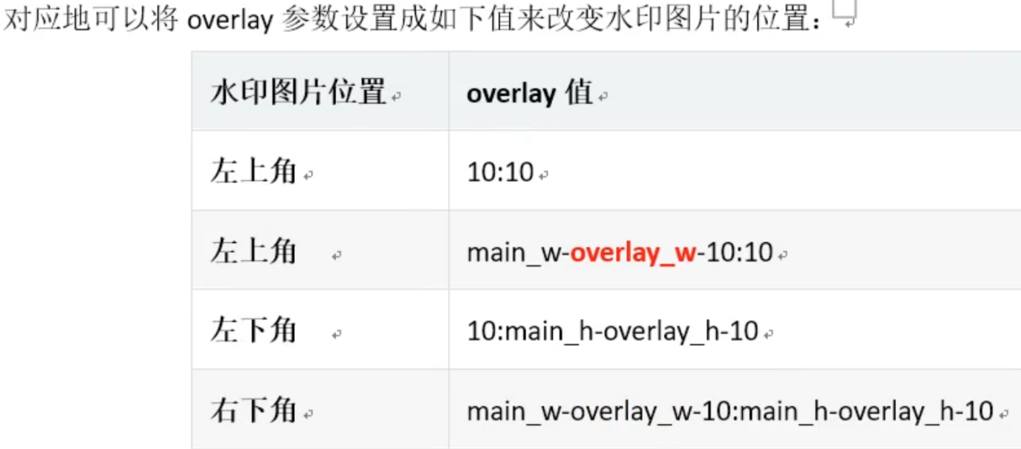

在 FFmpeg中加入图片水印有两种方式，一种是通过 movie 指定水印文件路径，另外一种方式是通过filter 读取输入文件的流并指定为水印，这里重点介绍如何读取 movie 图片文件作为水印。

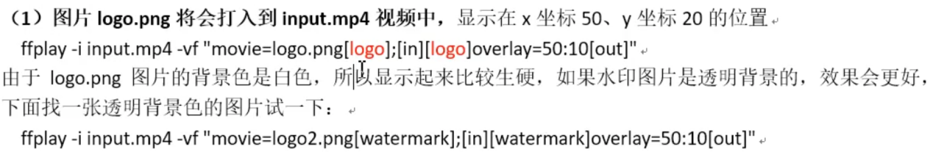

1）图片logo.png 将会打入到input.mp4 视频中，显示在×坐标 50、y坐标 20的位置t

ffplay -i input.mp4 -vf "movie=logo.png[logo];[in][logo]overlay=50:10[out]"

由于 logo.png 图片的背景色是白色，所以显示起来比较生硬，如果水印图片是透明背景的，效果会更好，下面找一张透明背景色的图片试一下：

ffplay -i input.mp4 -vf "movie=log02.png[watermark];[in][watermark]overlay=50:10[out]"

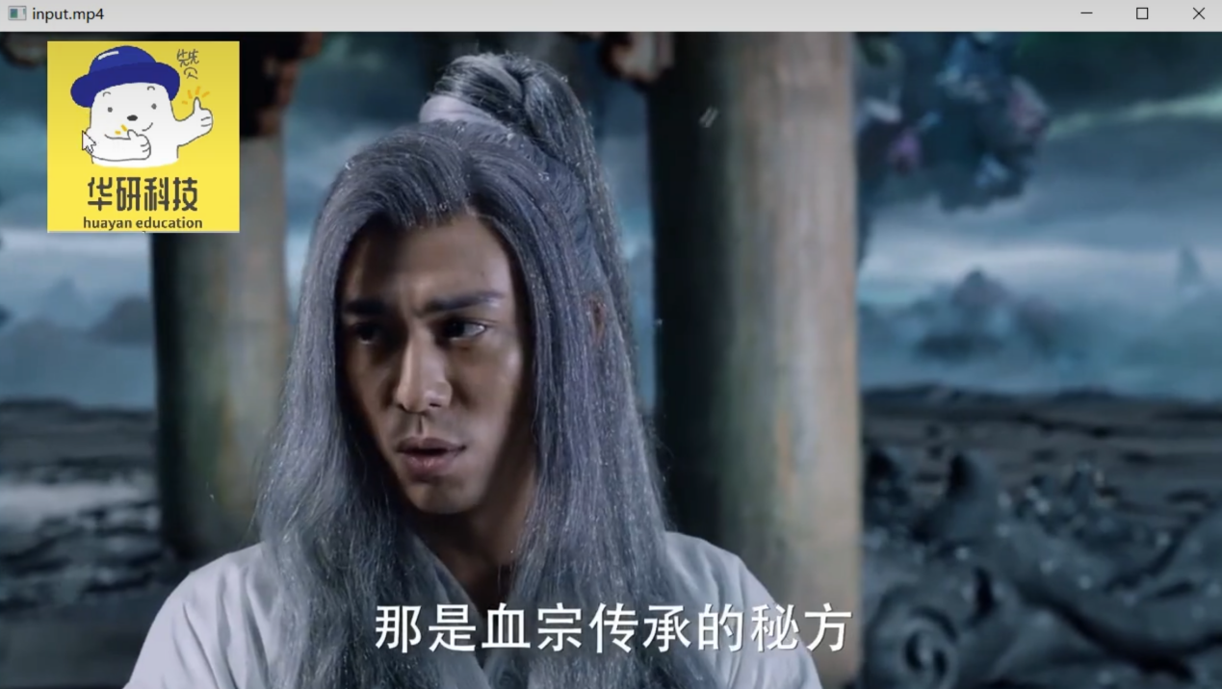

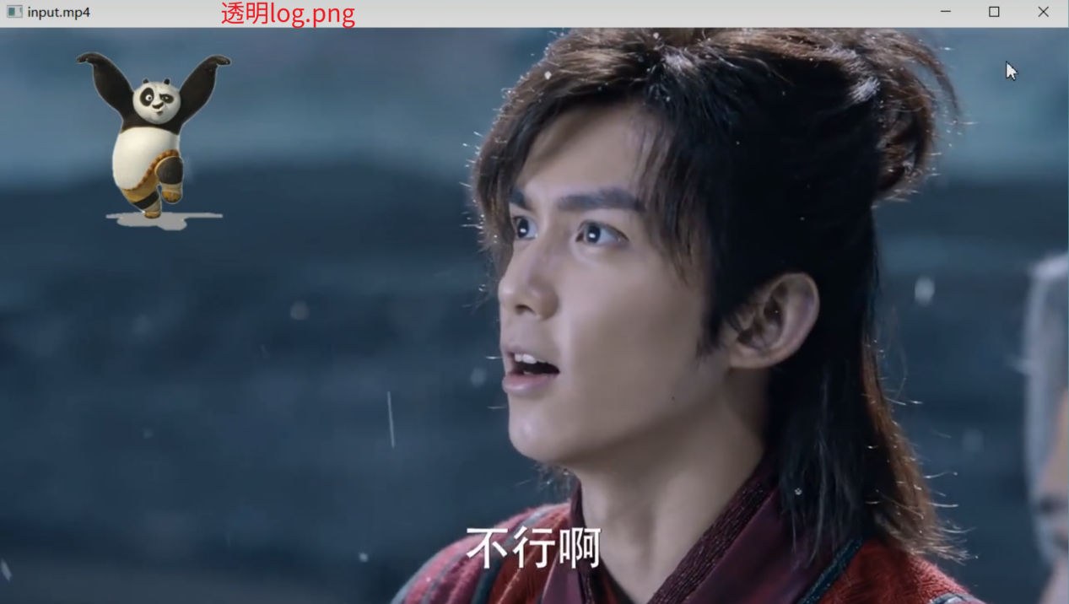

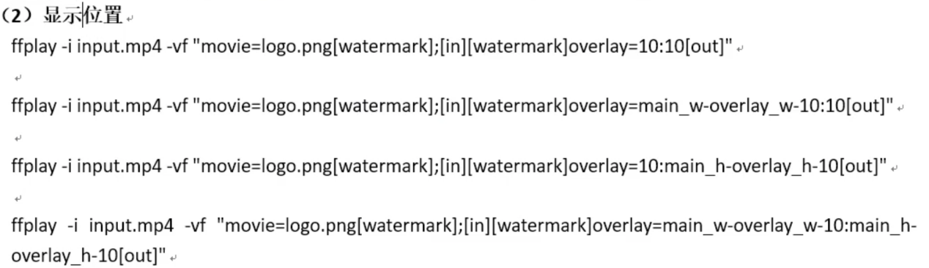

（2）显示位置。

ffplay -i input.mp4 -vf "movie=logo.png[watermark];[in][watermark]overlay=10:10[out]"

ffplay -i input.mp4 -vf "movie=logo.png[watermark];[in][watermark]overlay=main_w-overlay_w-10:10[out]" +

ffplay -i input.mp4 -vf "movie=logo.png[watermark];[in][watermark]overlay=10:main_h-overlay_h-10[out]"

ffplay -i input.mp4 -vf "movie=logo.png[watermark];[in][watermark]overlay=main_w-overlay_w-10:main_h-

overlay_h-10[out]

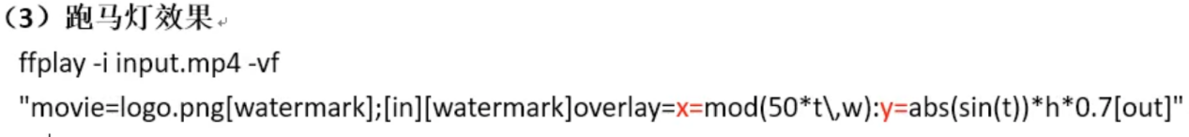

（3）跑马灯效果

ffplay-i input.mp4-vf

"movie=logo.png[watermark];[in][watermark]overlay=x=mod(50*t\,w):y=abs(sin(t)*h*0.7[out])"



# 21-ffmpeg过滤器-画中画

07:20

22-ffmpeg过滤器-多宫格

10:07